ДОНСКОЙ ГОСУДАРСТВЕННЫЙ

ТЕХНИЧЕСКИЙ УНИВЕРСИТЕТ



ИНСТИТУТ ВОЕННОГО ОБРАЗОВАНИЯ
КАФЕДРА ОСНОВЫ ВОЕННОЙ ПОДГОТОВКИ

МЕТОДИЧЕСКАЯ РАЗРАБОТКА

ДЛЯ ПРОВЕДЕНИЯ ПРАКТИЧЕСКОГО ЗАНЯТИЯ
(Обучающихся образовательных организаций высшего образования

Основы медицинского обеспечения

Тема № 16: Медицинское обеспечение войск (сил), первая медицинская помощь при ранениях, травмах и особых случаях.
Занятие № 3: Первая помощь при поражении отравляющими веществами, бактериологическими средствами.

г. Ростов–на–Дону 2023 г.

УТВЕРЖДАЮ
Начальник кафедры основы военной подготовки
полковник запаса А. Малик
«____» ____________ 2023 года

МЕТОДИЧЕСКАЯ РАЗРАБОТКА

ДЛЯ ПРОВЕДЕНИЯ ПРАКТИЧЕСКОГО ЗАНЯТИЯ
(Обучающихся образовательных организаций высшего образования

Основы медицинского обеспечения

Тема № 16: Медицинское обеспечение войск (сил), первая медицинская помощь при ранениях, травмах и особых случаях.

Занятие № 3: Первая помощь при поражении отравляющими веществами, бактериологическими средствами.

Обсуждено на заседании ПМК
кафедры основы военной
подготовки
Протокол № ___
от «__» __________ 20 _г.

г. Ростов-на-Дону
2023 г.
Учебные и воспитательные цели:
- Изучить со слушателями основные средства и способы защиты от поражающих факторов химического и биологического оружия.
- Практически отработать порядок и содержание мероприятий доврачебной помощи.
- Воспитывать у студентов чувство ответственности за жизни своих товарищей, взаимовыручку и смелость при оказании первой помощи.

- Место проведения:
Учебная аудитория.

- Распределение учебного времени:
Введение (вступительная часть) | 10 мин
Учебные вопросы (основная часть) | 70 мин
- Средства и способы защиты от поражающих факторов химического и биологического оружия. | 35 мин
- Содержание мероприятий доврачебной помощи. | 20 мин
Заключительная часть | 10 мин

- Учебно-материальное обеспечение:
1. Презентация.
2. Персональный компьютер.
3. Мультимедийный проектор.
4. Аптечка индивидуальная.
5. Жгут кровоостанавливающий.

- Литература:
Основная:
- Общевоинские уставы Вооруженных Сил Российской Федерации. М.: Военное издательство, 2018 г., 558с.
- Комаров Ф.И. Военно-медицинская подготовка: учебник – М.: Медицина, 1984. – 448 с.
Дополнительная:
- Артем Катулин. Тактическая медицина: электронный учебник — Москва: Издательство АСТ, 2023. — 224 с.

Введение

Воины Вооруженных Сил Российской Федерации постоянно повышают свое боевое мастерство, чтобы в совершенстве владеть оружием и современной техникой, повышают свою общую и физическую культуру, чтобы быть сильными и ловкими, отважными и храбрыми, смелыми и ловкими, выносливыми и здоровыми людьми, умеющими оказать первую помощь и способными в любых условиях сохранять свою боеспособность. Опыт Великой Отечественной войны показал, что каждый четвертый солдат или матрос (из числа раненых и пораженных) оказывал себе или товарищу первую помощь.
Первая помощь пострадавшим оказывалась непосредственно в бою, а своевременно и правильно оказанная медицинская помощь (при ранениях, кровотечениях, переломах костей, ожогах) не редко сохраняют не только жизнь но и здоровье раненому (пораженному). За годы войны было восстановлено здоровье 70 % раненых. Опытные военнослужащие возвратившись в строй с новыми силами сражались с врагом. В успешном лечении раненых и возвращении их в строй есть большая заслуга и воинов оказывавших первую помощь при ранениях. Поэтому командиры всех степеней, неустанно заботясь о сохранении здоровья своих подчиненных, должны научить каждого солдата оказывать первую помощь при ранениях и поражениях, особенно в войне в условиях применения противником оружия массового поражения.

Своеобразие условий деятельности мотострелковых (танковых) подразделений и частей, их организационная структура определяют некоторые особенности оказания медицинской помощи. Вследствие разобщенности экипажей БМП, БТР, танков во время боя, трудностей приближения медицинского персонала к БМП, БТР, танку и проникновения в него особенно важное значение приобретает оказание первой медицинской помощи самим пострадавшим (самопомощь) или товарищем (взаимопомощь).
Одним из главных условий сохранения жизни, восстановления здоровья и быстрейшего возвращения, раненых и больных в строй является своевременное оказание им первой помощи. Раненым и больным для восстановления здоровья требуются различные лечебно-профилактические мероприятия. В связи с невозможностью их выполнения непосредственно на месте ранения единый процесс лечения разделяется на отдельные; виды помощи оказываемой на поле боя (первая помощь, доврачебная помощь) и в медицинских подразделениях, частях, учреждениях (первая врачебная помощь, квалифицированная и специализированная медицинская помощь, медицинская реабилитация).
Первая помощь оказывается, как правило, на месте получения ранения (поражения) или развития заболевания в порядке самопомощи (оказывает сам пострадавший) и взаимопомощи (оказывает товарищ), а также санитарами л санитарами-стрелками. Для ее оказания используются преимущественно индивидуальные средства медицинского оснащения.
Цель первой помощи заключается в том, чтобы не допустить гибели раненого путем временного устранения причин, угрожающих его жизни, а также предупредить развитие тяжелых осложнений Объем первой помощи, оказываемой пострадавшим на поле боя, включает:
извлечение раненых из боевых машин, труднодоступных мест, очагов пожара, оттаскивание их в укрытия и обозначение;
тушение горящего обмундирования и попавшей на тело зажигательной смеси;
надевание на пораженных, при нахождении на зараженной местности, противогаза и средств защиты кожи;
временную остановку наружного кровотечения с помощью пальцевого прижатия магистральных сосудов, давящей повязки, жгута или закрутки из подручных средств;
введение антидотов с профилактической и лечебной целью из шприц-тюбика;
устранение асфиксии путем освобождения верхних дыхательных путей от слизи, крови, инородных тел, устранение западения языка изменением положения тела, проведения искусственного дыхания методом «рот ко рту» («рот к носу»), с помощью трубки дыхательной и закрытого массажа сердца при остановке дыхания;
введение обезболивающего средства с помощью шприц-тюбика;
наложение защитной повязки на рану или ожоговую поверхность и герметичной повязки при проникающих ранениях грудной клетки;
иммобилизацию конечностей при переломах и обширных повреждениях тканей простейшими способами с использованием табельных и подручных средств;
частичную санитарную обработку открытых участков кожи и дегазацию прилегающего к ним обмундирования с использованием индивидуального противохимического пакета;
прием антибиотиков, противорвотных и других лекарственных средств;
защиту раненых от переохлаждения (перегревания) с помощью табельных и подручных средств.

Учебный вопрос: Практическая отработка нормативов по наложению повязок на голову, грудную клетку, верхние и нижние конечности. (№ 1, 2, 3, 5.)

Номер норматива | Наименование норматива | Условия (порядок) выполнения норматива | Категория обучаемых | Оценка по времени
 |  |  |  | «отлично» | «хорошо» | «удовлет»
1 | Наложение первичной повязки:  повязка на правый (левый) глаз;  повязка на правое (левое) ухо;  повязка на локтевой (коленный) сустав;  повязка на плечевой сустав;  «восьмиобразная» повязка на грудь (накладывается одним пакетом и бинтом);  повязка на голено-стопный сустав. | «Раненый» и обучаемый лежат. Время, затраченное на обнажение раны, не учитывается (допускается бинтование поверх обмундирования). Перевязочный материал и другие средства оказания первой медицинской помощи (жгуты, шины) находятся в руках обучаемого или рядом с ним.  При наложении повязки время отсчитывается от момента начала развертывания перевязочного материала до закрепления повязки (булавкой или концами надорваной ленты бинта).  Ошибки снижающие оценку на один балл:  - перекручивание надетой лямки;  - смещение лямки с седалищных бугров на бедра.  Ошибки, снижающие оценку на один балл:  повязка наложена слабо (сползает) или при её наложении образуются «карманы», складки;  повязка не закреплена или закреплена узлом над раной. | Военнослужащие | 1 мин 25с  1 мин 10с  1 мин 10с  1 мин 15с  2 мин 20с  1 мин 5с | 1 мин 35с  1 мин 15с  1 мин 15с  1 мин 20с  2 мин 20с  1 мин 10с | 1 мин 55с  1 мин 30с  1 мин 30с  1 мин 35с  2 мин 50с  1 мин 25с
2 | Наложение резинового кровоостанавливающего жгута на бедро (плечо) | Обучаемый лежит около «раненого» и держит в руках жгут.  Время отсчитывается от команды «К выполнению норматива приступить» и до закрепления жгута. После этого обозначается время его наложения.  Ошибки, снижающие оценку на один балл:  наложение жгута на область, не соответствующую ранению;  наложение жгута на оголенное тело без подкладки, ущемление жгутом кожи;  обучаемый не обозначил время наложения жгута.  При неправильном наложении жгута, что может вызвать повторное кровотечение, угрожающее жизни раненого (расслабление или соскальзывание жгута), оценка ставится «неудовлетворительно». | Военнослужащие | 18 с | 20 с | 25 с
3 | Наложение закрутки с помощью косынки или других подручных средств на бедро (плечо) | Условия выполнения и ошибки, снижающие оценку, те же, что и при выполнении норматива № 2. | Военнослужащие | 30 с | 35 с | 40 с
5 | Надевание шлема маски противогаза на «пораженного» | Обучаемый в противогазе лежит около «пораженного» со стороны его головы. Противогаз у «пораженного» в походном положении.  Ошибки, снижающие оценку на один балл:  шлем-маска надета не полностью, очки не приходятся против глаз;  соединительная трубка перекручена.  При образовании складок или перекосов, при которых наружный воздух может проникнуть под шлем-маску, оценка ставится «неудовлетворительно». | Военнослужащие | 10 с | 11 с | 13 с

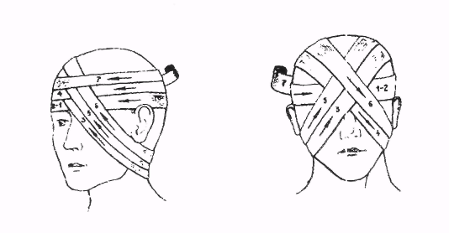
Рис. Повязка на левый глаз и оба глаза
При ранениях глаз способ наложения повязки определяется локализацией раны. При ранениях правого глаза начало бинта берут в левую руку, головку бинта - в правую.
Бинт ведут по передней поверхности лба, после закрепления кругового тура на затылочной области бинт спускается вниз, проходит под ушной раковиной по правой боковой поверхности шеи и выходит снизу вверх на лицо, закрывая поврежденный глаз, Далее следует чередование круговых и восходящих туров. Повязка фиксируется поверх головы.
При ранениях левого глаза начало бинта берут в правую руку, а головку бинта - в левую. Дальнейшие этапы бинтования проводятся, как и в предыдущем случае, но в обратном направлении.
При ранениях уха бинтование начинается с круговых ходов вокруг головы, фиксирующих первые туры. Затем последующие туры с боковых отделов лобной области постепенно смещаются вниз.
На область локтевого и коленного суставов накладывается черепашья повязка.
На плечевой сустав накладывается колосовидная повязка. Бинтование начинается с наложения круговых туров на верхний отдел плеча.
Последующее бинтование проводится от больной конечности через область плечевого сустава и надплечья по поверхности груди через противоположную подмышечную область с возвратом на больное плечо. Последующие туры по грудной клетке смещаются вверх наполовину ширины бинта
На грудную клетку накладывается крестообразная повязка. Она начинается с круговой повязки, а далее следуют перекрещивающиеся туры, чередующиеся с круговыми, расположенными ниже или выше первых круговых ходов бинта.

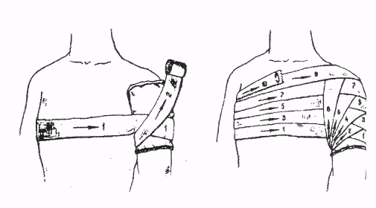
Рис. Колосовидная повязка на плечевой сустав

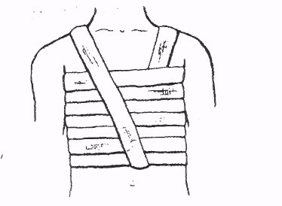

Рис. Повязка на грудную клетку
На голеностопный сустав накладывается восьмиобразная повязка. Сначала проводится фиксирующий тур в нижней трети голени по круговому типу. Затем - перекрещивающиеся туры по передней поверхности голеностопного сустава. Окончательная фиксация осуществляется круговым туром по голени.

I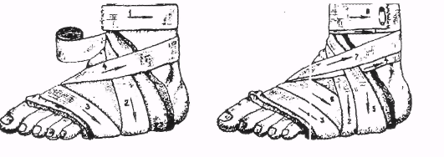

Рис. Восьмиобразная повязка на область голеностопного сустава
НАЛОЖЕНИЕ КРОВООСТАНАВЛИВАЮЩЕГО ЖГУТА.
Метод пальцевого прижатия является кратковременным, дающим возможность выиграть время, пока не будут подготовлены и наложены жгут (закрутка) или давящая повязка
Наложение жгута или закрутки – основной способ временной остановки кровотечения при повреждении крупных артериальных сосудов конечностей. Существуют стандартные (табельные) резиновые жгуты, которые имеются в аптечке войсковой в каждом танке.
Жгут накладывают на конечность выше раны и возможно ближе к ней поверх обмундирования или на приспособленную мягкую подкладку. Жгут берут двумя руками, сильно растягивают и в растянутом виде обертывают 2-3 раза вокруг конечности и концы закрепляют с помощью цепочки и крючка на жгуте, можно также завязать концы жгута узлом. Первый тур жгута должен быть самым тугим. Жгут затягивается с такой силой, чтобы произошла остановка кровотечения. При правильном наложении жгута кровотечение из раны сразу же прекращается.
Закрутку (изготовленную из любого прочного материала) обертывают вокруг конечности на мягкую подкладку выше места ранения и завязывают узлом. В образовавшуюся петлю вставляют палку и закручивают ее до тех пор, пока не прекратиться кровотечение. Концы палки закрепляют на конечности бинтом. Чтобы не образовалось складок и не сдавилась кожа, петлю при закручивании оттягивают.
Жгут (закрутка) должен быть хорошо заметен на раненом. Под жгут подкладывают записку с пометкой о времени его наложения (пометку о времени наложения жгута (закрутки) можно также сделать на повязке). Жгут (закрутка) накладывается летом не более чем на 2 ч, зимой – на 1 ч. По истечении этого времени жгут (закрутку) необходимо ослабить на 2-5 мин для восстановления кровотечения в конечности, при этом одновременно прижать артерию пальцами выше места ранения, а затем снова затянуть жгут (закрутку) несколько выше или ниже прежнего места.
Наложение давящей (тугой) повязки используется для остановки незначительных кровотечений. Этой цели служит пакет перевязочный индивидуальный (ППИ). Для лучшего сдавливания сосудов ватно-марлевую подушечку пакета накладывают на кровоточащую рану комком (тампоном). Для остановки кровотечения на туловище этот способ является единственным.

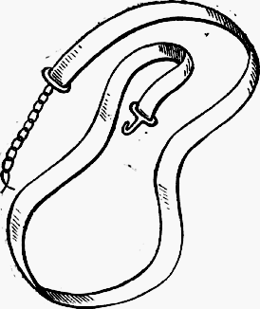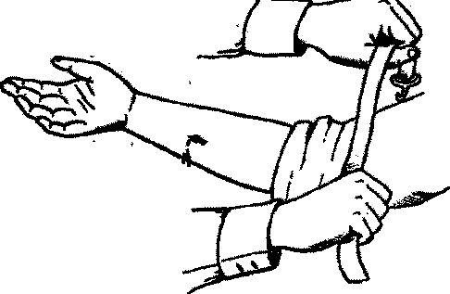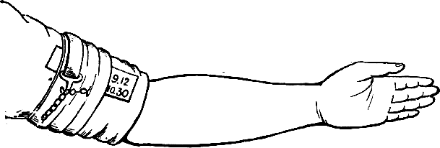

Кровотечение можно также остановить максимальным сгибанием конечности. При сильном сгибании конечности в суставе кровеносные сосуды сдавливаются. Эффект сдавливания можно усилить, если в сгиб суставов вложить валики из ваты, марли или любой упругий предмет и закрепить затем согнутые части конечности друг к другу. Этот способ непригоден при ранениях с переломами костей.
СПОСОБЫ ВРЕМЕННОЙ ОСТАНОВКИ НАРУЖНОГО КРОВОТЕЧЕНИЯ И ПЕРЕЛИВАНИЯ КРОВОЗАМЕЩАЮЩИХ РАСТВОРОВ.
Всякое ранение сопровождается кровотечением вследствие повреждения стенок кровеносных сосудов. Различают кровотечения артериальные, венозные, смешанные (артериовенозные) и капиллярные.
При артериальных кровотечениях кровь вытекает из раны сильной пульсирующей струёй ярко-красного цвета. При повреждении артерии смерть от кровотечения может наступить в течение 3-5 мин с
момента ранения. Поэтому при артериальных кровотечениях первая помощь должна быть оказана немедленно. Чтобы остановить кровотечение, артерию прижимают пальцами к кости выше места ранения. Для этого нужно точно знать места прижатия артерий.
Для временной остановки кровотечения применяют следующие способы: прижатие кровоточащего сосуда пальцем, наложение кровоостанавливающего жгута, максимальное сгибание конечности, наложение давящей (тугой) повязки.
ПРИЖАТИЕ КРОВОТОЧАЩЕГО СОСУДА ПАЛЬЦЕМ.
Прижатие кровоточащего сосуда пальцем с целью остановки кровотечения может быть применено в любой обстановке и в любое время года. Остановка артериального кровотечения всегда начинается с прижатия артерии, а затем накладывается жгут или применяются другие способы. Для прижатия кровоточащего сосуда нужно знать места прижатия артерий, где обычно они лежат неглубоко и их можно прижать к кости. В этих точках можно прощупать пальцами пульсирующие артерии (рис.). Нащупав артерию, прижимают ее к костям выше места ранения до остановки кровотечения. Артерию прижимают большими пальцами, я в некоторых случаях кулаком.

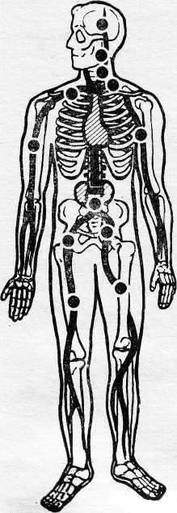 | 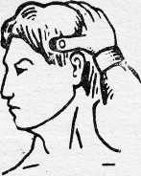  Височной  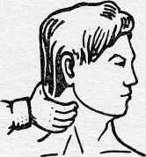  Правой височной  артерии | 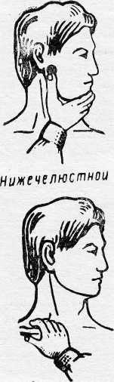  Подключичной
 | 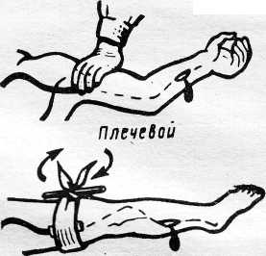
 | Бедренной
Рис. Точки прижатия важнейших артерий

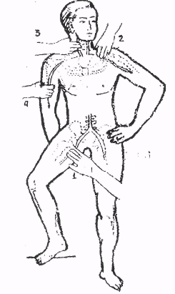
Рис. Места пальцевого прижатия артерий
Артерию прижимают пальцами на короткое время, только до наложения закрутки или жгута. Пальцевое прижатие производится большим пальцем, концами сведенных вместе четырех пальцев, а иногда и кулаком.
При наличии кровотечения из ран лица нужно прижать сонную, височную или нижнечелюстную артерию на стороне кровотечения.
Сонную артерию придавливают большим пальцем к позвоночнику, сбоку от гортани, а остальные пальцы кладут сзади на шею.

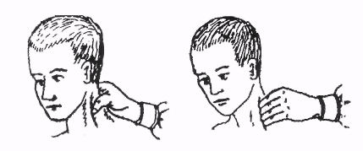
Рис. Пальцевое прижатие сонной артерии

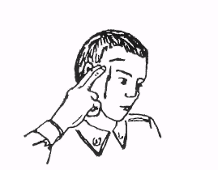
Рис. Пальцевое прижатие височной артерии
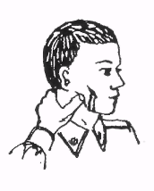
Рис. Пальцевое прижатие нижнечелюстной артерии
При кровотечении из верхнего отдела плеча прижимают подключичную или подмышечную артерию. Правую подключичную артерию прижимают левой рукой, левую - правой.
Лежа сбоку от раненого, лицом к нему, кладут руку так, чтобы большой палец лег в надключичной ямке вдоль верхнего края ключицы, а остальные пальцы - сзади, на спину раненого. Чтобы прижать артерию, достаточно повернуть большой палец ребром, одновременно слегка надавливая вниз так, чтобы он оказался позади ключицы раненого. Подключичную артерию прижимают к головке плечевой кости правым кулаком, введенным в соответствующую подключичную впадину. Давление оказывают снизу-вверх. Одновременно левой рукой крепко удерживают плечевой сустав раненого.
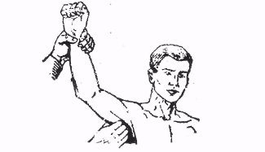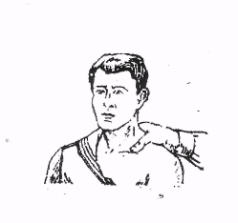
Рис. Пальцевое прижатие Рис. Пальцевое прижатие
плечевой артерии подключичной артерии
При кровотечениях из нижнего отдела плеча и из предплечья нужно прижать плечевую артерию, ее придавливают одним или четырьмя пальцами к плечевой кости у внутреннего края двуглавой мышцы.
Кровотечение из бедра останавливают, прижимая бедренную артерию: обеими руками охватывают верхнюю часть бедра у пахового сгиба так, чтобы большие пальцы, положенные один на другой, сошлись у середины бедра и придавливали артерию к кости.
Для остановки артериального кровотечения используют табельные средства (жгут кровоостанавливающий), а при их отсутствии - различные подручные средства: полосы материи, оторванные от обмундирования, ремни, носовые платки и пр.
При наложении жгута соблюдают следующие правила: накладывают жгут всегда выше места ранения с целью прекращения тока крови от сердца к ране и возможно ближе к ране), включение составляет средняя треть плеча, где проходит лучевой нерв, самая нижняя часть плеча и предплечья, где
между костями и кожей нет мышечной прослойки);
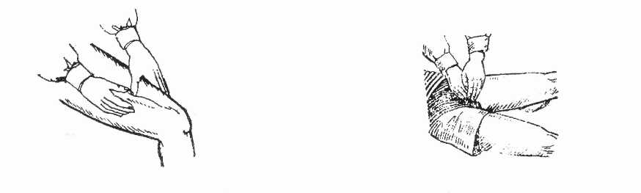
Рис. Пальцевое прижатие бедренной артерии
затягивают жгут до полного прекращения кровотечения из раны, но не чрезмерно, чтобы не вызвать паралича от сдавливания нервов;
накладывают жгут не на голое тело, а поверх одежды или подкладки из материи, не допуская грубого сдавливания кожи;
для исключения ущемления кожи жгут накладывают так, чтобы каждый следующий его виток покрывал часть предыдущего;
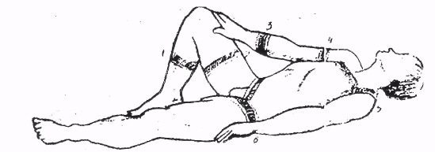
Рис. Типичные места наложения жгута кровоостанавливающего при кровотечении из артерий
Смешанные (артериовенозные) кровотечения в разные моменты от начала кровотечения могут носить признаки, присущие то артериальному, то венозному кровотечению. В сомнительных случаях все кровотечения нужно расценивать как артериальные, т.к. они наиболее опасны и требуют энергичных мер для быстрой их остановки.
При капиллярном кровотечении кровь выступает из мельчайших сосудов - капилляров (сочится, как из губки). Обычно оно прекращается самопроизвольно. Такое кровотечение останавливают при помощи давящей повязки.
Внутреннее кровотечение бывает при ранении черепа, органов грудной и брюшной полостей, легкого, печени, селезенки, почки и др. Внутреннее кровотечение обильное, продолжительное, остановить его трудно. Кроме того, внутреннее кровотечение трудно распознать. Нередко при таком
кровотечении необходима срочная операция.
При внутреннем кровотечении пострадавший очень бледен, покрыт холодным потом, испытывает сильную жажду, зевает; пульс у него частый и слабый (иногда совершенно исчезает), дыхание поверхностное, учащенное.
Раненого с внутренним кровотечением нужно немедленно отправить в лечебное учреждение для оказания ему неотложной квалифицированной хирургической помощи.
При отрыве конечностей, необходимо наложить жгут выше ранения, независимо от того, продолжается кровотечение или остановилось.
Кровотечение можно также остановить максимальным сгибанием конечности. При сильном сгибании конечности в суставе кровеносные сосуды сдавливаются. Эффект сдавливания можно усилить, если в сгиб суставов вложить валики из ваты, марли или любой упругий предмет и закрепить затем согнутые части конечности друг к другу. Этот способ непригоден при ранениях с переломами костей.
Наложение давящей (тугой) повязки используется для остановки незначительных кровотечений. Этой цели служит пакет перевязочный индивидуальный (ППИ). Для лучшего сдавливания сосудов ватно-марлевую подушечку пакета накладывают на кровоточащую рану комком (тампоном.). Для остановки кровотечения на туловище этот способ является единственном.
После временной остановки кровотечения любым указанным способом на рану накладывают повязку.
Для наложения повязки нужно обнажить рану не загрязняя ее и не причиняя боли раненому. Для этого одежду разрезают или распарывают по шву, а зимой, чтобы избежать охлаждения раненого, вырезают клапан (два горизонтальных разреза выше и ниже раны и один вертикальный), через который и накладывают повязку. Затем обнаженную часть тела закрывают поверх повязки разрезанными частями одежды.
ПЕРВАЯ МЕДИЦИНСКАЯ ПОМОЩЬ ПРИ РАНЕНИЯХ И КРОВОТЕЧЕНИЯХ.
Раны могут быть сквозные и слепые. При прохождении ранящего предмета насквозь через участок тела человека возникает сквозное ранение с двумя отверстиями на коже - входным и выходным. При слепых ранениях, когда предмет застревает в тканях организма, имеется только одно входное отверстие.
Наиболее опасными осложнениями ран являются:
- кровотечение при повреждении кровеносных сосудов;
- шок (совокупность острых расстройств деятельности жизненно важных органов и систем человека), развивающийся обычно при обширных ранениях или раздавливании мягких тканей, сопровождающихся переломами костей;
- раневая инфекция (нагноения, столбняк, газовая гангрена) развивается в более поздние сроки (более 12 ч) после ранения.
При оказании первой медицинской помощи при ранении, прежде всего, необходимо остановить кровотечение, затем закрыть рану повязкой с целью защиты от дополнительного попадания инфекции, а при переломах костей - наложить шину и ввести обезболивающее средство из шприц-тюбика, что значительно уменьшает опасность, а нередко и предупреждает возникновение у раненого шока.
Переливание кровозамещающих растворов в полевых условиях.
При всех ранениях, сопровождающихся большой кровопотерей (повреждение крупных кровеносных сосудов, отрывы или размозжения конечностей, ранения груди и живота), или тяжелых ожогах необходимо внутривенно перелить кровозамещающий раствор из контейнера полимерного.
Для этого:
на середину плеча наложить резиновый жгут с усилием, при котором будет сохранен пульс на руке:
попросить раненого несколько раз согнуть пальцы кисти в кулак, при этом вены руки наполнятся кровью;
кожу локтевого сгиба обработать 5% спиртовой настойкой йода;
выбрать наиболее крупную вену: снять защитный колпачок с иглы трубки полимерного контейнера и произвести прокол кожи рядом с веной и параллельно ей;
подвести кончик иглы к вене и проколоть ее боковую стенку. При нахождении иглы в вене происходит окрашивание кровью раствора в присоединенной к игле трубке;
принять меры, чтобы раненый не сгибал руку в локтевом суставе (иммобилизировать руку лестничной проволочной шиной);
подвесить контейнер с жидкостью или положить его под спину раненого (обожженного), жидкость под давлением будет поступать в вену, при этом в месте ее прокола не должно возникать неприятных ощущений;
при неправильном стоянии иглы в вене вокруг нее появляется припухлость (в такой ситуации иглу следует удалить, наложить давящую повязку и затем ввести иглу в вену другой руки);
по окончании переливания кровозамещающего раствора необходимо пережать трубку зажимом,- извлечь иглу из вены и наложить давящую повязку на место прокола.
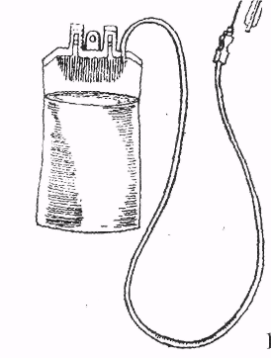
Рис. Контейнер полимерный

Учебный вопрос № 2. Наложение транспортных шин при переломах (№ 4).

Номер норматива | Наименование норматива | Условия (порядок) выполнения норматива | Категория обучаемых | Оценка по времени
 |  |  |  | «отлично» | «хорошо» | «удовлет»
4 | Наложение шин из подручного материала при преломах костей верхних и нижних конечностей:  при переломе костей плеча;  при переломе костей голени. | При наложении шины на плечо (голень) «раненый» сидит (лежит) на земле, а обучаемый работает в удобном для себя положении. Шина накладывается на обмундирование (время подготовки шины не входит в норматив). Предворительного наложения повязки не требуется. Перевязочный материал шины находится рядом с обучаемым.  Выполнение приема при переломе костей плеча заканчивается подвешиванием руки на косынку (бинт, ремень); при переломе костей голени – закреплением повязки (булавкой или концами надорванной ленты бинта).  Ошибки, снижающие оценку на один балл:  недостаточная фиксация шины;  нарушение последовательности работы при наложении шины.  Если наложенная шина не дает необходимой иммобилизации «раненой» конечности, оценка ставится «неудовлетворительно». | Военнослужащие | 2 мин 20с  2 мин | 2 мин 30с  2 мин 10с | 3 мин  2 мин 35с
ПЕРВАЯ ПОМОЩЬ ПРИ УШИБАХ, ЗАКРЫТЫХ ПОВРЕЖДЕНИЯХ ВНУТРЕННИХ ОРГАНОВ, РАСТЯЖЕНИИ СВЯЗОК И ВЫВИХАХ
При ушибе повреждаются мягкие ткани с разрывом кровеносных сосудов и кровоизлиянием, однако целостность кожных покровов сохраняется. При этом образуются кровоподтеки (при пропотевании крови в ткани), кровяные опухоли (гематомы) при скоплении крови в тканях в больших количествах.
При ушибах наблюдаются боль, припухлость, нарушение функции, кровоизлияние в ткани. Для обнаружения припухлости иногда требуется сопоставление симметричных областей поврежденной и неповрежденной сторон.
Первая помощь при ушибах направлена на уменьшение боли и кровоизлияния в ткани. Сразу после ушиба применяют холод и давящую повязку. На ушибленную область накладывают холодную
примочку или на повязку флягу с холодной водой, кусочки льда. Ушибленной части тела необходимо обеспечить покой и приподнятое положение.
Чтобы ускорить рассасывание кровоизлияния, спустя двое - трое суток после ушиба применяют согревающие компрессы и массаж,
Ушибы груди, живота и головы могут привести к травматическому шоку. В результате сильного травмирующего воздействия на область груди и живота могут произойти разрывы и размозжения внутренних органов, сопровождающиеся внутренним кровотечением.
При действии ударной волны взрыва на значительную поверхность тела человека наступает контузия. Контузии приводят к сотрясению или ушибу головного мозга. Первая помощь включает введение обезболивающего средства и срочную эвакуацию пострадавших в медицинские части (учреждения).
Закрытые повреждения легких. В случае разрыва легких происходит скопление в полости плевры крови и воздуха, что приводит к нарушению дыхания и кровообращения. Состояние пострадавшего тяжелое, обычно наблюдается шок. Дыхание поверхностное, учащенное и болезненное.
Лицо бледное, пульс частый. Отмечается выраженный кашель, кровохарканье. Первая помощь включает введение обезболивающего средства и бережную эвакуацию пострадавших в полусидящем положении.
Закрытые повреждения органов живота могут сопровождаться разрывами селезенки, желудка, печени. Вследствие выраженной боли и кровоизлияния в брюшную полость, как правило,
развивается шок. Пострадавший бледен, у него слабый частый пульс, нередко тошнота и рвота (может быть с кровью). Вследствие рефлекторного сокращения брюшных мышц живот становится твердым, как
доска. Раненого следует срочно эвакуировать в положении лежа в медицинское учреждение для проведения безотлагательного оперативного вмешательства.
При подозрении на повреждения органов живота пострадавшему запрещается давать пить или есть. Разрешается лишь прополоскать рот чистой водой. В ходе эвакуации необходимо следить, чтобы пострадавший, находящийся в бессознательном состоянии, не задохнулся вследствие западения языка или попадания в дыхательные пути рвотных масс.
ПЕРВАЯ ПОМОЩЬ ПРИ ПЕРЕЛОМАХ КОСТЕЙ И ТРАВМАТИЧЕСКОМ ШОКЕ.
К признакам перелома костей конечности относятся: резкая боль при ощупывании места перелома, при попытке произвести движение или опереться на поврежденную руку или ногу; припухлость или кровоизлияние на месте предполагаемого перелома; неправильная, необычная форма конечности (она укорочена или согнута в таком месте, где нет сустава); подвижность, костное похрустывание в месте перелома.
Перелом кости с нарушением целости кожи называется открытым, без повреждения кожи - закрытым.
Открытый перелом опасен проникновением микробов в глубину раны.
Оказывать помощь раненому с переломами костей, а также переносить или оттаскивать его необходимо осторожно, так как острые костные отломки могут повредить кровеносные сосуды и вызвать сильное кровотечение. Проткнуть кожу, превратив закрытый перелом в открытый (более тяжелый). Кроме того, резкая боль при неосторожном переносе (эвакуации) может вызвать шок у раненого.
Чтобы этого не случилось, требуется ввести раненому обезболивающее средство из шприца-тюбика, а затем для обездвиживания (иммобилизации) костных отломков наложить на поврежденную конечность шину.
При закрытом переломе шину накладывают поверх одежды. При открытом переломе сначала накладывают на рану стерильную повязку (для этого в месте перелома разрезают или осторожно снимают одежду), а затем уже шину.
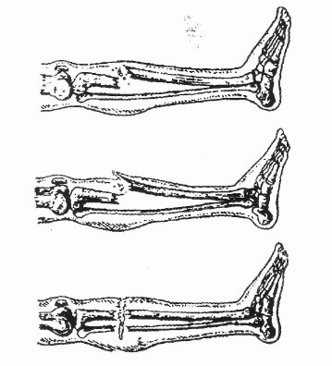
Рис. Переломы костей

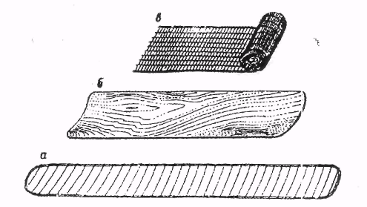
Рис. Различные виды шин
При открытом переломе и сильно загрязненной ране необходимо дать антибиотики, предотвращающие развитие микробов в ране.

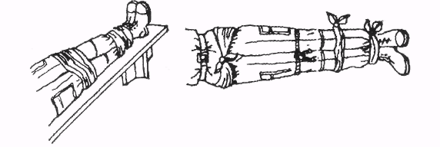
Рис. Иммобилизация поврежденной нижней конечности путем
прибинтовывания ее к здоровой ноге

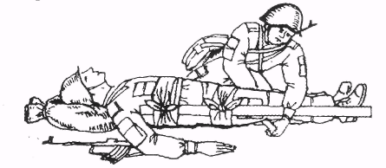
Рис. Наложение шины на бедро

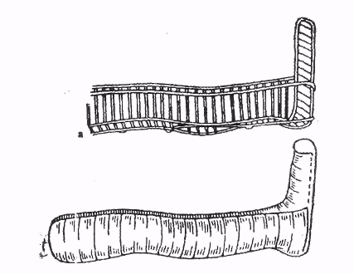
Рис. Изготовление шины для иммобилизации голени, голеностопного сустава и стопы
Шины бывают деревянные (фанерные, из картона). Металлические (проволочные), пластмассовые, пневматические (надувные).
При отсутствии шин используют подручный материал: туго связанные пучки соломы, прутья, длинные палки, кусок доски, лыжи и т.п.
Если нет ни шин, ни подручного материала, то при переломе нижней конечности поврежденную ногу привязывают к здоровой. При переломе верхней конечности поврежденную руку прибинтовывают к туловищу.
Шину накладывают так, чтобы она захватывала суставы ниже и выше места перелома кости. Между шиной и конечностью (особенно в местах прилегания шины к выступающей кости или к суставу)
желательно проложить вату или мягкий материал. Затем шину прибинтовывают к конечности. Как правило, шины накладывают с обеих сторон конечности- внутренней и наружной. При переломе бедра шину накладывают с наружной стороны его от подмышки до пятки, а с внутренней стороны - от паха до пятки.
У раненых с переломом костей голени наружную и внутреннюю шины (желательно и заднюю по бедру до кончиков пальцев) накладывают так, чтобы они захватывали коленный и голеностопный суставы.
При переломах костей плеча или предплечья шину накладывают на руку, согнутую в локте. При переломе костей предплечья шина должна захватывать локтевой и лучезапястный суставы.
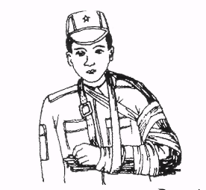
Рис. Шина из пучков хвороста при переломе плеча и предплечья
Раненому с переломом плеча шину накладывают так, чтобы она захватывала плечевой, локтевой и лучезапястный суставы.
Руке необходимо придать согнутое в локте положение. Для этого шину сгибают под прямым углом в области локтевого сустава и моделируют на себе.

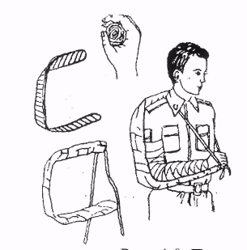
Рис. Транспортная иммобилизация верхней конечности лестничной шиной
При переломе пальцев кисти им придают полусогнутое положение и в кисть вкладывают индивидуальный перевязочный пакет или комок плотно свернутой ваты.
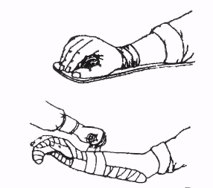
Рис. Иммобилизация при повреждениях кисти и пальцев
Если повреждены суставы конечностей, им создают неподвижность с помощью шин.
При переломах костей таза и позвоночника раненого укладывают на спину, слегка согнув ему ноги в коленных суставах и подложив под колени плащ-палатку (положение «лягушки»).
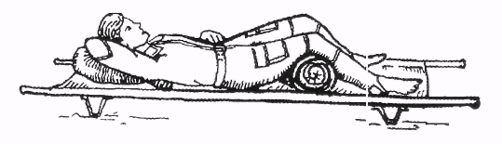
Рис. Транспортная иммобилизация при переломах костей таза на носилках
Глубокую рану в грудной клетке необходимо прикрыть прорезиненной оболочкой пакета перевязочного медицинского индивидуального и прибинтовать, чтобы не было засасывания воздуха через сломанные ребра и рану в грудную полость.
У раненого с переломом нижней челюсти или без сознания необходимо предотвратить возможность удушения вследствие западения языка и заглатывания рвотных масс. С этой целью раненого укладывают на бок вниз лицом.
Шок (удар, потрясение) характеризуется глубоким упадком жизнедеятельности и основных функций организма - кровообращения, дыхания и обмена веществ в органах и тканях, лишенных нормального притока крови (массивное кровотечение и распространенный спазм мелких кровеносных сосудов). Он развивается после тяжелых ранений и механических травм; отрывов и размозжений конечностей и их частей; открытых и закрытых переломов крупных костей; повреждений внутренних органов; открытых повреждений черепа и головного мозга, сопровождающихся сильным кровотечением. Главными причинами травматического шока являются: значительная кровопотеря, сильная боль и психо - эмоциональный стресс, всасывание и поступление в кровь ядовитых веществ разрушенных тканей. Раненые в состоянии шока остро нуждаются в срочной помощи.
Шок распознается по наличию тяжелого ранения или травмы, значительного кровотечения. На фоне общего тяжелого состояния сознание сохраняется, окраска кожи и слизистых оболочек резко бледная либо серая, на коже крупные капли холодного пота. Дыхание поверхностное, учащенное; пульс частый, ослабленный, либо вовсе отсутствует.
При оказании первой помощи при травматическом шоке необходимо остановить продолжающееся наружное кровотечение путем тампонады раны, наложения тугой повязки или жгута. Вторая по срочности задача заключается в ликвидации или уменьшении боли. С этой целью производится инъекция обезболивающего вещества из шприца - тюбика, а при наличии портативного обезболивающего аппарата выполняется обезболивание с его помощью. Для обеспечения дальнейшей эвакуации производится иммобилизация поврежденной конечности. При сохранении способности к контакту и глотанию раненому дают горячий чай, небольшое количество алкоголя (за исключением раненых в живот).
Оказание первой помощи при травматическом шоке проводят бережно, осторожно, но быстро и умело, прибегая к элементам реанимационного пособия (очищение полости рта, глотки). Необходимо принять все меры для доставки раненых в состоянии шока в ближайшее медицинское подразделение (часть).
Транспортировка раненых производится на носилках автосанитарными или авиационными (вертолет) транспортными средствами.

НАЛОЖЕНИЕ ПЕРВИЧНЫХ ПОВЯЗОК С ИСПОЛЬЗОВАНИЕМ ПАКЕТА ИНДИВИДУАЛЬНОГО ПЕРЕВЯЗОЧНОГО И ОБЕЗБОЛИВАНИЕ В ПОЛЕВЫХ УСЛОВИЯХ. ОСТАНОВКА КРОВОТЕЧЕНИЯ С ИСПОЛЬЗОВАНИЕМ ПОДРУЧНЫХ СРЕДСТВ.
После временной остановки кровотечения любым указанным способом на рану накладывают повязку.
Для наложения повязки нужно обнажить рану, не загрязняя ее, и не причиняя боли раненому. Для этого одежду разрезают или распарывают по шву, а зимой, чтобы избежать охлаждения раненого, вырезают клапан (два горизонтальных разреза выше и ниже раны и один вертикальный), через который и накладывают повязку. Затем обнаженную часть тела закрывают поверх повязки разрезанными частями одежды.
Назначение первичной повязки - остановка кровотечения и защита раны от вторичного инфицирования. Поэтому повязку следует наложить как можно скорее после ранения.
Для этого, прежде всего, необходимо снять одежду или обувь с пострадавшего, соблюдая следующую последовательность:
- одежду с пострадавшего следует начинать снимать со здоровой стороны. Например, если травмирована левая рука, то рубашку или бушлат сначала снимают с правой руки;
- если одежда пристала к ране, то ткани одежды не следует отрывать, а необходимо обрезать их вокруг раны;
- при травме голени или стопы обувь: следует разрезать по шву задника, а потом снимать, освобождая в первую очередь пятку;
- при снятии одежды или обуви с травмированной руки или ноги помогающий должен осторожно придерживать конечность.

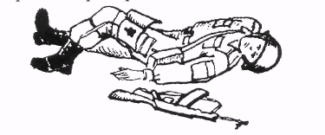
Рис. Разрез одежды на раненом, клапан на левом бедре
В тех случаях, когда для осмотра и перевязки раны невозможно безболезненно снять одежду, ее разрезают ножом или ножницами, лучше всего по шву, если он проходит вблизи от места ранения, два горизонтальных разреза - выше и ниже раны и один вертикальный, соединяющий горизонтальные разрезы с какой-либо одной боковой стороны.
Откинув клапан в сторону, накладывают на рану повязку, закрывают ее несколькими ходами бинта и накрывают клапаном (что особенно важно зимой). Клапан скрепляют с одеждой булавками. Поверх клапана можно наложить несколько ходов бинта.
Если первичную повязку приходится накладывать в районе, зараженном радиоактивными или отравляющими веществами, снимать или разрезать одежду следует чрезвычайно осторожно, чтобы эти вещества не попали в рану.
При наложении повязки запрещается: трогать рану рукой; вынимать из раны осколки, пули, частицы одежды и т.п.; обмывать рану водой или другими жидкостями.
Руки, работающего на поле боя, обычно сильно загрязнены (при переползании, при освобождении раненого от засыпавшей его земли и т.д.). Поэтому, открыв доступ к ране (сняв или разрезав одежду), перед наложением повязки следует отряхнуть пыль с рук, держа их в стороне от раны, и обтереть их марлевым тампоном, смоченным 2% раствором хлорамина (водой из фляги), или тампоном, выданным специально для этой цели. Зимой руки необходимо обтереть снегом. Тампоны следует приготовить заранее и уложить их в целлофановый пакет.
Для наложения повязки пользуются пакетом перевязочным медицинским индивидуальным, который выдается каждому военнослужащему.
Повязку накладывают следующим образом:
- разрывают по надрезу прорезиненную оболочку и снимают; из складки бумажной оболочки вынимают булавку, а оболочку разрывают и сбрасывают;
- левой рукой берут конец бинта и, растянув бинт, развертывают его до освобождения головки бинта (приблизительно, один оборот);
- правой рукой берут головку бинта и, растянув бинт, разворачивают повязку;
- подушечки накладывают на рану или на обожженную поверхность той стороной, к которой не прикасались руками (касаться руками можно только той стороной подушечек, которая прошита черной (красной) ниткой
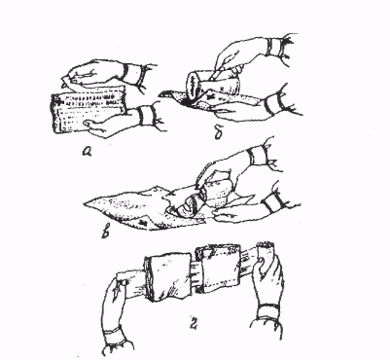
Рис. Этапы подготовки пакета перевязочного медицинского индивидуального стерильного к наложению
При сквозном ранении подушечки раздвигают на нужное расстояние и закрывают ими входное и выходное раневые отверстия;
подушечки прибинтовывают, концы бинта закрепляют булавкой.
При необходимости булавка может быть Использована для скрепления разрезанной над раной одеждой.
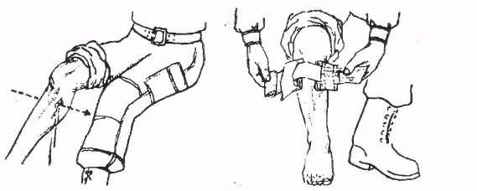
Рис. Повязка при сквозном пулевом ранении

При оказании первой помощи следует в первую очередь использовать пакет перевязочный медицинский индивидуальный раненого и лишь после этого - перевязочные средства из сумки медицинской санитара.
Чтобы предохранить обширные раны от загрязнения, которое может произойти при смещении повязки, ее укрепляют бинтом или косынкой медицинской
Бинтуют слева направо и от периферии к центру. Повязку накладывают на рану или на ранее наложенную повязку, если она промокла или слабо укреплена.
В боевой обстановке повязку, чаще всего, накладывают путем кругового бинтования с последующим закреплением свободного конца булавкой.

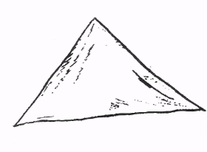
Рис. Косынка медицинская

Для закрепления повязок может быть выдан бинт эластичный трубчатый медицинский типа «Ретиласт».
Он представляет собой растягивающийся сетчатый материал, выпускаемый в виде чулка различного размера (№2 - для стопы, №4 - для коленного сустава, №6 - для плечевого и локтевого суставов, №7 -для головы). При наложении повязки его растягивают руками и надевают поверх наложенного на рану перевязочного материала.
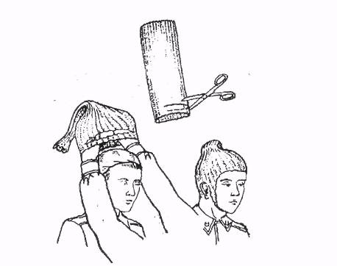
Рис. Подготовка и наложение повязки «Ретиласт» на голову
При ранениях живота с выпадением внутренностей повязку накладывают непосредственно на выпавшие внутренности - их прикрывают стерильной подушечкой и осторожно, без сдавления.
Накладывают круговую повязку. При отсутствии табельных перевязочных средств можно использовать подручный материал (постельное белье, рубашка и т.д.). Выпавшие внутренности вправлять обратно в живот нельзя. Раненому в живот нельзя давать пить, но обязательно нужно ввести обезболивающее вещество из шприца-тюбика.
При проникающих ранениях грудной клетки раненому следует наложить так называемую окклюзионную, т.е. герметичную, повязку.
С этой целью кожу вокруг раны смазывают вазелином и сверху накладывают оболочку пакета перевязочного медицинского индивидуального внутренней ее стороной, а затем - ватно-марлевую подушечку и всю повязку плотно прибинтовывают.
Если под рукой нет пакета перевязочного медицинского индивидуального, можно воспользоваться целлофаном, клеенкой или другим, не пропускающим воздуха, материалом, который также следует плотно прибинтовать к ране.
Такую повязку необходимо дополнительно укрепить вторым бинтом или косынкой. Раненным в грудь показано введение при помощи шприца-тюбика обезболивающего лекарственного вещества.
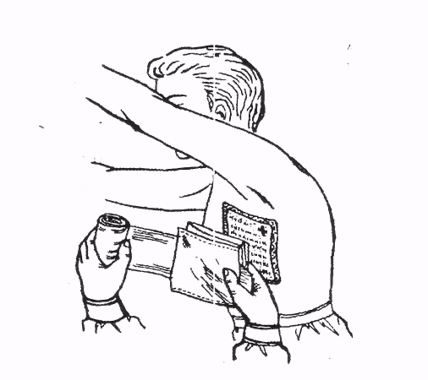
Рис. Наложение окклюзионной (герметичной) повязки

Учебный вопрос № 3. Методика наложения повязок с использованием подручных средств.
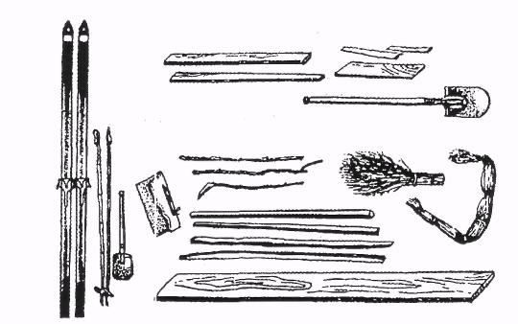
Рис. Подручные средства для транспортной Иммобилизации

Заключение
После оказания первой помощи раненых и больных эвакуируют в медицинские подразделения, части (учреждения). Эвакуация осуществляется санитарными транспортными средствами, а также вертолетами и общевойсковыми транспортными средствами. Тяжелораненые и тяжелобольные, состояние которых не допускает их дальнейшей транспортировки, подвергаются временной госпитализации на войсковых этапах медицинской эвакуации.
На этапах медицинской эвакуации оказывается медицинская помощь всем нуждающимся в ней. независимо от того, к составу какой части принадлежит раненый (больной). Раненые и больные, находящиеся на этапе медицинской эвакуации, независимо от воинских званий, подчиняются начальнику этого этапа.

Нарушения функций и повреждения систем, угрожающие жизни и требующие неотложной медицинской помощи.
Антисептика и асептика
Изолированная травма — повреждение одного анатомо-функционального образования опорно-двигательной системы (изолированный перелом бедра, плечевой кости, позвоночника, повреждение сустава и т.д.) или одного внутреннего органа в пределах одной анатомической области (полости): разрыв селезенки — брюшная полость или разрыв легкого — грудная клетка, ушиб или сотрясение головного мозга, травма глаз и т.д.
Множественная травма — повреждение нескольких анатомических образований (органов) в пределах одной анатомической области или полости. Например, перелом нескольких сегментов конечностей, повреждение печени и селезенки, разрыв легкого и перелом ребер и т.д.
Сочетанная травма — наличие повреждений в двух и более анатомических областях независимо от их количества и функциональной направленности. Например, перелом сегмента конечности и ушиб головного мозга или перелом сегмента конечности, ушиб головного мозга и разрыв селезенки и т.д.
Комбинированная травма — повреждение, полученное в результате одновременного или последовательного воздействия на организм нескольких поражающих факторов: механического, термического, радиационного, химического и др.
Политравма — сборное понятие, включающее в себя множественные, сочетанные и комбинированные травмы, представляющие опасность для жизни или здоровья пострадавшего и требующие оказания неотложной медицинской помощи. Политравма — это понятие, которое само определяет состояние пострадавшего как тяжелое, и поэтому неоправданно говорить о тяжелой или легкой политравме.
Клинические проявления политравмы зависят от тяжести травматической болезни — совокупности общих и местных изменений, патологических и приспособительных реакций, возникающих в организме в период с момента травмы до ее исхода.
О тяжести политравмы свидетельствуют показатели летальности: при изолированных переломах она составляет 2 %; при наличии двух тяжелых изолированных повреждений — 4,9 %; при тяжелой сочетанной травме, когда имеются тяжелая и нетяжелая изолированная травма (например, перелом костей таза и закрытый перелом костей предплечья), летальность составляет 30,6 %; при крайне тяжелой сочетанной травме, когда имеются два тяжелых повреждения (например, перелом костей свода черепа с ушибом головного мозга и перелом костей таза), летальность составляет 61,3 %; при сочетании трех и более тяжелых повреждений вероятность летального исхода возрастает до 84,4 %.

Асептика – профилактическое уничтожение бактерий и предупреждение их внедрения в рану при помощи физических способов. Основные правила асептики заключается в том, чтобы все, что соприкасается с раной, было стерильно, надежно обеззаражено, свободно от жизнеспособных бактерий.
Устройство операционных, перевязочных комнат и правила поведения в них, подготовка, сохранение чистоты во время операций и уборки после операций является основным методом профилактики воздушной и капельной инфекций. Основные асептические мероприятия должны быть направлены на борьбу с комнатной инфекцией.
Все, что соприкасается с раной, подлежит стерилизации или приведению в асептическое состояние (руки хирурга, перевязочный и шовный материал, операционное белье, металлические инструменты, стеклянные изделия, резиновые дренажи, оптические инструменты). Большинство манипуляций медицинский персонал проводит в перчатках, а также с помощью инструментов (пинцет, корнцанг).
Антисептика – комплекс мероприятий по ограничению и уничтожению попавшей в рану инфекции. В комплексе профилактических и лечебных мероприятий объединены механическая, химическая, биологическая и профилактическая антисептика.
Механическая антисептика играет определенную роль в профилактике раневой инфекции. При всякой ране следует проводить бритье кожи вокруг нее, удаление пинцетом всех видимых инородных тел. Важно не допускать инфекцию в рану, для чего необходимо привести окружность ее в такое состояние, чтобы возможность попадания инфекции была максимально уменьшена.
Физическая антисептика – один из важных методов лечения ран. Открытый метод лечения ран, подсушивающие порошки, высушивание при помощи ламп, тампоны, всасывающие отделяемое, гигроскопическая марлевая повязка, дренирование – все они основаны на физических законах. Гипертонические растворы поваренной соли (хлорид натрия) оказывают антисептическое действие, основанное на законах осмоса, диффузии жидкости (направление тока из раны во всасывающую повязку).
Химическая антисептика применяется при обработке кожи вокруг ран бензином, этиловым спиртом, эфиром, настойкой йода, диоцидом, бриллиантовым зеленым. С помощью химической антисептики подготавливаю руки к операции.
Биологическая антисептика включает в себя препараты так называемого специфического действия (сыворотки, вакцины).
Профилактическая антисептика направлена не только на ликвидацию имеющейся инфекции, но и на то, чтобы не допустить ее развития. Введение при ранениях противостолбнячной сыворотки, особенно активная иммунизация, является ярким примером успешного применения профилактических методов борьбы с инфекцией. К такой же группе относится противогангренозная сыворотка.

3. Табельные средства индивидуальной медицинской защиты,
их предназначение, порядок и правила применения.
Для оказания первой помощи личный состав Вооруженных Сил оснащают носимыми индивидуальными средствами: аптечкой индивидуальной, пакетами индивидуальными-перевязочным и противохимическим (индивидуальное медицинское оснащение).
Индивидуальное медицинское оснащение личного состава позволяет самому пострадавшему или его товарищу оказать первую помощь непосредственно на месте ранения (поражения).
Аптечка индивидуальная (АИ) - рассчитана на оказание первой помощи в порядке само- и взаимопомощи и позволяет снижать воздействие поражающих факторов современных видов оружия.
Базовая комплектация аптечки индивидуальной включает:
- футляр-подсумок;
- шприц-тюбик с раствором обезболивающего (наркотического) препарата (2% раствор промедола 1 мл в шприц-тюбике с неокрашенным колпачком применяется с целью предупреждения развития травматического или ожогового шока, вводится подкожно или внутримышечно при ожогах и ранениях, сопровождающихся сильными болями);
- пакет перевязочный индивидуальный (АВ-3);
- жгут кровоостанавливающий;
- антисептик (ампула в оплетке со спиртовым раствором иода - применяется для обработки окружности раны);
- средство для обеззараживания воды («Пантоцид» или «Аквасепт» - обеспечивает обеззараживание 0,75 л воды, содержащейся в одной фляге, через 15 мин. после растворения в ней одной таблетки, а в случае сильного заражения воды - двух таблеток);
- памятка по оказанию первой медицинской помощи.
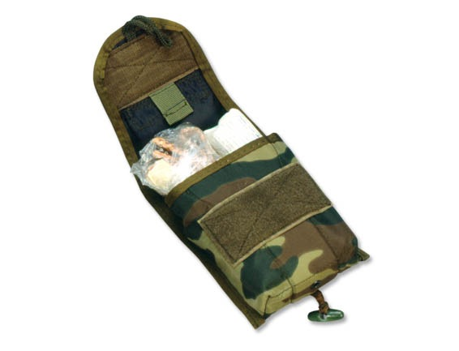  Рис. 13. Аптечка индивидуальная | По особым указаниям аптечка индивидуальная может комплектоваться противорвотным средс-твом (этаперазин), радио-протектором (цистамин), антидотами (афин, «Пре-парат П-10М»), антибио-тиком (доксициклин).
Пакет перевязочный медицинский индивидуальный стерильный – предназначен для оказания само- и взаимопомощи на месте ранения.

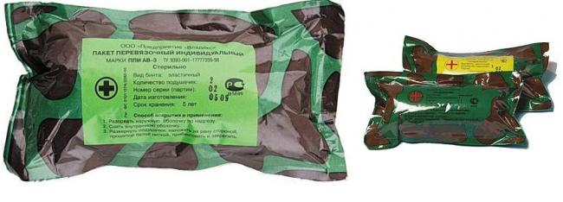
Рис. 14. Пакет перевязочный индивидуальный
Пакет состоит из двух, пропитанных антисептиком, ватно-марлевых спрессованных подушечек (16х18 см), прикрепленных к бинту (10 см х7м); одна из них неподвижна, другую можно передвигать. Подушечки и бинт находятся в двух оболочках: внутренней бумажной и наружной – прорезиненной. В складку бумажной оболочки вложена безопасная булавка, оболочки пакета надежно предохраняют пакет от попадания микробов и радиоактивных веществ.
Способ вскрытия и применения:
1. Наружную прорезиненную оболочку разорвать по имеющемуся разрезу.
2. Извлечь булавку и завернутый в бумагу пакет.
3. Развернув бумажную оболочку, нужно взять скатку бинта большим, указательным и средним пальцами правой руки, а левой рукой взять конец бинта, у которого прикреплена подушечка и развести руки – повязка при этом раскроется. Прикасаться при этом можно только к той стороне повязки, которая прошита цветной (черной) ниткой.

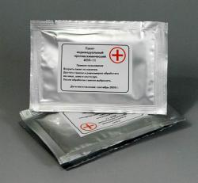
Рис. 15. Пакет противохимический индивидуальный

Пакет противохимический индивидуальный ИПП-11 (рис. 11) - предназначен для профилактики кожно-резорбтивных поражений сильнодействующими ядовитыми веществами (инсектициды, пестициды, отравляющие вещества и др.) через открытые участки кожи, а также для дегазации этих веществ на коже в интервале температур от - 20 С до + 50 С. При заблаговременном нанесении на кожу защитный эффект сохраняется в течении 24 часов. ИПП-11 принят на снабжение ВС Российской Федерации в 2001 году.
Рецептура пакета «ИПП-11» представляет собой линимент комплексных солей редкоземельных элементов в полиоксигликолях и обладает дегазирующей способностью по отношению ко всем известным отравляющим веществам кожно-резорбтивного действия. При этом она не раздражает кожу, а, наоборот, снимает раздражение и болевые ощущения кожи, в том числе и при попадании на кожу веществ типа «CS». Она эффективна при обработке кожи вокруг ран и безопасна при попадании средства на раны. Рецептура нетоксична и химически нейтральна по отношению к любым конструкционным материалам и тканям. Не имеет аналогов за рубежом. Превосходит по ряду показателей принятые на снабжение НАТО индивидуальные пакеты.
Форма выпуска – герметичные пакеты, содержащие тампон из нетканого материала, пропитанный рецептурой.
Вес пакета – около 35 граммов. Размеры – 90х130х8 мм.

4. Первая медицинская помощь
4.1. Основы реанимации
Реанимация (оживление) - ряд мероприятий, направленных на восстановление жизни раненого (больного) при внезапной остановке дыхания и сердца.
При ранениях, различных травмах, несчастных случаях, тяжелых заболеваниях смерть не наступает мгновенно. Истинной или биологической смерти предшествует переходный период, когда сердечная деятельность и дыхание отсутствуют, но еще возможно оживление организма, пока не наступило необратимое поражение клеток коры головного мозга. Этот период называют клинической смертью.
Признаки остановки сердца:
- отсутствие пульса на сонной артерии;
- потеря сознания;
- судороги;
- расширение зрачков без их реакции на свет;
- исчезновение дыхания;
- изменение окраски кожи до бледного или синего цвета.
Реанимацию необходимо начинать как можно раньше, так как она бывает наиболее успешной в случаях, когда ее осуществляют в течение первых 5-6 минут, в течение которых при обычной температуре организма кора головного мозга сохраняет жизнеспособность после прекращения кровообращения в организме.
Основными реанимационными (направленными на оживление организма) мероприятиями, которые обязан уметь проводить каждый военнослужащий, являются: искусственная вентиляция легких (искусственное дыхание) и закрытый массаж сердца. Они позволяют восстановить дыхание и кровообращение и их необходимо проводить в следующей последовательности:
- восстановить проходимость дыхательных путей;
- поддержать дыхание;
- поддержать циркуляцию крови.
Первым шагом на пути к оживлению пострадавшего, находящегося в состоянии клинической смерти, является искусственное дыхание. Его необходимо начинать немедленно, как только прекратилось самостоятельное дыхание, иногда еще при сохранении полноценного или угасающего самостоятельного дыхания.
Для восстановления и поддержания проходимости дыхательных путей уложить раненого на спину и выполнить тройной прием:
1. Запрокинуть голову, помещая одну руку на лоб раненого на границе с волосистой частью головы, другую - под затылок.
2. Выдвинуть вперед и вверх нижнюю челюсть, прикладывая усилия пальцев к ее углам у основания.
3. Раскрыть рот, помещая большой палец на передние зубы нижней челюсти так, чтобы они располагались перед линией зубов верхней челюсти.
У раненных в челюсти для восстановления проходимости дыхательных путей использовать дыхательную трубку.
При попадании в полость рта инородных тел, крови, рвотных масс удалить их пальцем, обернутым бинтом или платком. Голова раненого при этом должна быть повернута в сторону.

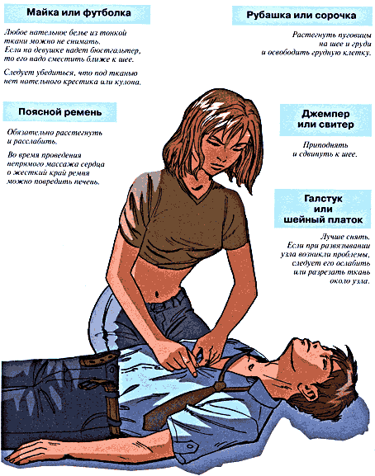 | 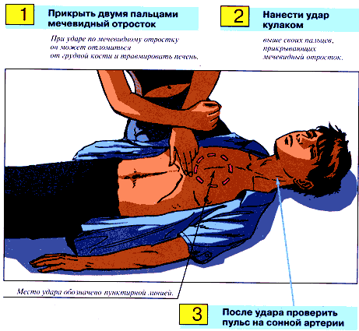
Рис. 16. Выполнение перикардиального удара

Наиболее эффективным безаппаратным способом искусственного дыхания является так называемое экспираторное дыхание: вдувание воздуха проводят способами «рот ко рту» или «рот к носу».
Методика искусственного дыхания «рот ко рту»:
-встать сбоку от раненого, зажать его нос пальцами и сделать вдох;
-плотно прижать свои губы к губам раненого;
-с силой выдохнуть воздух в дыхательные пути раненого, следя за его грудной клеткой: она должна расширяться;
-после окончания выдоха приподнять свою голову, выдох раненого произойдет пассивно.
Повторять искусственное дыхание с частотой 12-15 в минуту.
Способ искусственного дыхания «рот к носу» отличается только тем, что губами плотно обхватывают нос раненого, при этом рукой прижимают нижнюю челюсть пострадавшего к верхней так, чтобы рот его был закрыт.
После этого, сжимая нос пострадавшего с обеих сторон большими пальцами, указательными пальцами придавливают щиток воздуховода ко рту. Другими пальцами обеих рук поднимают подбородок вверх. Оказывающий помощь делает глубокий вдох, берет в рот мундштук воздуховода и вдувает через него воздух. Это сопровождается подъемом грудной клетки пострадавшего. При выпускании изо рта спасателя мундштука трубки грудная клетка спадает и происходит выдох.
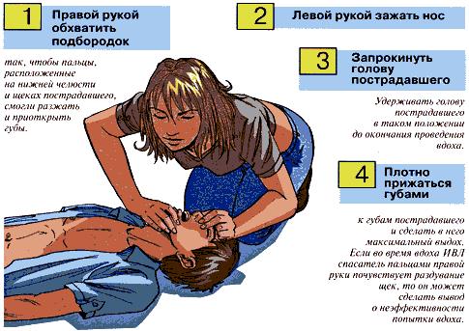 | 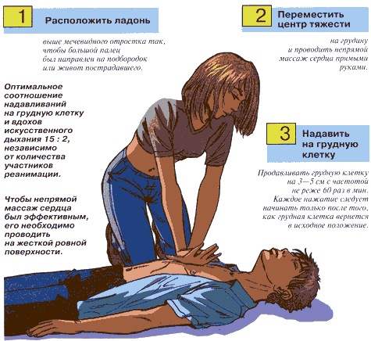
Рис. 17. Порядок выполнения ИВЛ и непрямого массажа сердца

Непрямой массаж сердца делают одновременно с искусственным дыханием. Пострадавшего обязательно укладывают на твердую поверхность или на землю.
Оказывающий помощь становится обычно на колени с левой стороны от пострадавшего. Ладонь одной руки кладет на нижнюю треть грудины (не на ребра!), а ладонь второй - на тыльную поверхность первой. Массаж сердца следует производить не всей ладонью, а только ее частью, которая ближе к лучезапястному суставу. При ритмичном надавливании на грудину она должна смещаться по направлению к позвоночнику на 3-5 см.
Смещать грудину на такое расстояние удается только у больных, находящихся в бессознательном состоянии и при расслаблении у них мышц.
При появлении самостоятельного дыхания сильное надавливание может привести к перелому ребер, поэтому нужно соблюдать осторожность. Усилий одних рук не всегда оказывается достаточно для осуществления эффективного массажа сердца. Для увеличения силы надавливания за счет массы туловища оказывающий помощь должен встать так, чтобы бедра его находились на одном уровне с грудной клеткой пострадавшего.
Наиболее эффективен массаж при совершении 50-60 энергичных ритмичных толчков в минуту. При этом после каждого толчка необходимо дать возможность грудной клетке расправиться.
В результате толчка сердце оказывается сдавленным между позвоночником и грудиной. При этом кровь из его полостей поступает в сосуды. Затем полости сердца расправляются и в них из вен засасывается кровь.
Когда первую медицинскую помощь оказывают двое, один из них делает массаж сердца, другой - искусственное дыхание.
В момент вдувания воздуха массаж сердца не производят, а во время выдоха делают 3-4 энергичных толчка.
Об эффективности закрытого массажа сердца и искусственного дыхания свидетельствуют появление пульса на сонной, бедренной и плечевой артериях, совпадающего с надавливанием на грудину, изменение цвета кожных покровов и слизистых (уменьшение бледности), сужение зрачков, восстановление роговичного рефлекса, появление самостоятельного дыхания.
В целях усиления притока крови к сердцу при его массаже поднимают конечности пострадавшего и после того, как кровь из них оттекает, накладывают на них жгут.
Учитывая, что массаж сердца требует значительного физического напряжения, целесообразно, если позволяют условия, через 10-15 мин. заменять одного спасающего другим. Следует помнить, что успешный исход оживления в решающей степени зависит от его своевременности.
Реанимационные мероприятия необходимо делать до появления явных признаков истинной (биологической) смерти. К ее относительным признакам относятся отсутствие дыхания и сердцебиения, реакции на болевые раздражения, реакции зрачков на свет.
К явным признакам биологической смерти относятся помутнение роговицы и ее высыхание; наличие широких, не реагирующих на свет зрачков; окоченение мышц и появление трупных пятен багрово-синюшного цвета.
Если спустя один час от начала реанимационных мероприятий сердечная деятельность не восстанавливается, зрачки остаются широкими, оживление может быть прекращено (желательно, по решению врача). При появлении явных признаков биологической смерти оно может быть приостановлено раньше.
Методика проведения реанимации одним человеком:
- положить раненого на спину;
- восстановить проходимость дыхательных путей;
- сделать три вдувания воздуха в дыхательные пути;
- проверить наличие пульса на сонной артерии, который прощупывается на шее между кивательной мышцей и трахеей;
- при отсутствии пульса – выполнить перикардиальный удар и приступить к массажу сердца и искусственному дыханию, чередуя 15 толчков массажа с двумя вдохами.
При проведении реанимации вдвоем, один человек обеспечивает проходимость дыхательных путей и искусственное дыхание, а второй осуществляет массаж сердца, делая при этом 5 толчков на одно вдувание воздуха.
После восстановления самостоятельного дыхания и кровообращения, но при отсутствии сознания раненому придают боковое стабилизированное положение.
При этом пострадавшего укладывают на правый или левый бок в зависимости от характера имеющихся у него повреждений. Нижележащую ногу максимально сгибают в коленном и бедренном суставах. Вторую ногу выпрямляют и укладывают поверх согнутой. Нижележащую руку смещают за спину, а другую сгибают в локтевом суставе и подводят к лицу, фиксируя ею голову пострадавшего в состоянии максимального запрокидывания. В этом положении проводят эвакуацию раненого.

4.2 Раны и кровотечения

Механические повреждения тканей тела человека подразделяются на открытые и закрытые. Открытые повреждения называются ранами и характеризуются нарушением целости кожного покрова или слизистых оболочек, а также наружным кровотечением. Раны могут сопровождаться также внутренним кровотечением в брюшную полость, полость черепа и т. д.
В зависимости от вида оружия и от формы ранящего предмета раны бывают колотые, резаные, рубленые, ушибленные, рваные, размозженные, укушенные, отравленные и огнестрельные.
Колотые раны наносят штыком, ножом, шилом, гвоздем и другими предметами. Для такой раны характерно небольшое раневое отверстие в коже, повреждение тканей, в том числе и внутренних органов, на значительную глубину. Поэтому эти ранения требуют особенно тщательного обследования пострадавшего для уточнения характера и степени травмы.
Резаные раны наносят холодным оружием или предметами с острыми краями, например стеклом, лезвием бритвы. Для таких ран характерны ровные края, которые обычно зияют и сильно кровоточат. Боль выражена относительно слабо. Резаные раны заживают наиболее быстро.
Рубленые раны наносят топором, шашкой и т. п. Они сходны с резаными, но более глубокие и могут сопровождаться повреждением костей, ушибом и сотрясением окружающих тканей, что снижает их сопротивляемость инфекции и способность к заживлению.
Рваные раны наблюдаются при повреждении тканей крупными предметами с острыми краями, при попадании пострадавшего под колеса транспорта и т. д. У рваных ран неровные края, окружающие ткани, как правило, сильно повреждены, кровотечение сравнительно небольшое, болевые ощущения выражены.
Ушибленные раны сходны с рваными. Возникают при сильном ударе тупыми предметами, при обвалах, воздействии ударной волны. При обширном повреждении рваные или ушибленные раны называют размозженными.
Рваные, ушибленные и размозженные раны опасны частым развитием раневой инфекции.
Укушенные раны наносятся зубами животных или человека. Течение этих ран чаще, чем других, осложняется развитием острой инфекции, попадающей из ротовой полости. Укушенные раны могут быть заражены вирусом бешенства.
Отравленные раны характеризуются попаданием яда при применении отравляющих веществ, укусе змей, скорпионов и др.
Огнестрельные раны возникают от действия пуль, осколков снарядов, дроби, картечи. Эти раны принято подразделять на пулевые и осколочные.
Пулевые раны наносятся автоматными, винтовочными, пистолетными пулями; осколочные возникают от действия осколков артиллерийских снарядов, мин, ручных гранат, авиабомб, боеприпасов объемного взрыва и др.
Раны от огнестрельного оружия подразделяются на рваные, ушибленные или размозженные. Пуля или осколок могут попасть в кости скелета, раздробить их на части, а осколки нанести дополнительные повреждения мягких тканей.
При наличии входного и выходного отверстий ранение называют сквозным. Если же ранящий снаряд застревает в теле человека, в тканях, то происходит слепое ранение. Чаще такие ранения встречаются среди осколочных.
Пуля или осколок могут повредить кожу и расположенные под ней ткани, не проникая в их глубину. В этом случае ранения называют касательными. Они обычно не имеют раневого канала и зияют.
Если ранящий предмет при ранении проникает в какую-либо полость тела (например, в брюшную), ранение называют проникающим, когда такой предмет в полость тела не проникает - непроникающим. Проникающие ранения черепа, груди и живота, как правило, опасны для жизни.
Когда человек ранен одновременно двумя или несколькими пулями, то такие травмы являются множественными. Если повреждается сразу несколько органов или анатомических областей (например, живота и груди), такие раны называют сочетанными. Если пострадавший получил травму, связанную с одновременным воздействием огнестрельного, химического и биологического оружия, то ранение является комбинированным.
Всех пострадавших можно подразделить на легкораненых и тяжелораненых. К легкораненым относят лиц, получивших боевую травму или поражение, существенно не препятствующее самостоятельному передвижению и самообслуживанию, лечение которых может быть завершено в короткие сроки (не более 2 месяцев), после чего они будут годны к военной службе.
При этом легкораненые со сроком лечения до 2 - 3 суток (с ушибами мягких тканей, множественными ссадинами, небольшими по площади ожогами I степени и др.) остаются для лечения в медицинском пункте полка (бригады); до 10 суток (с поверхностными ранениями, небольшими по площади ожогами II степени и др.) - в медицинский батальон или госпиталь.
Все остальные пострадавшие относятся к категории тяжелораненых. Их лечение начинается на войсковых этапах медицинской эвакуации и завершается в госпиталях.
Раны опасны кровотечением, развитием раневой инфекции, повреждением жизненно важных органов. Ранение оказывает существенное травмирующее влияние на организм в целом. В любой ране имеются погибающие ткани, крово- и лимфоизлияния. При заживлении раны происходит рассасывание мертвых клеток, крови, лимфы и вследствие защитных реакций происходит очищение раны. Продукты распада тканей приводят к интоксикации и вызывают лихорадку.
При проникающих ранениях черепа повреждается твердая мозговая оболочка и вещество мозга, может наблюдаться его выбухание в раневое отверстие. Наиболее опасны ранения стволовых и глубинных отделов мозга. Проникающие ранения черепа относятся к тяжелым ранениям, которые часто приводят к раневым инфекционным осложнениям.
При проникающих ранениях черепа наблюдается утрата сознания. У пострадавших возможна рвота, нарушение дыхания, сердечной деятельности и гипотония, психомоторное возбуждение, урежение частоты пульса.
Первая медицинская помощь заключается в наложении асептической повязки и введении обезболивающего средства из шприц-тюбика. При возникновении у пострадавшего рвоты или носового кровотечения необходимо позаботиться о том, чтобы кровь или рвотные массы не попали в дыхательные пути. Таких раненых, потерявших сознание, выносят в положении на боку.
В случае проникающих ранений груди оказывается поврежденной плевра и в плевральную полость (покрывающую легкие) попадает воздух, что носит название пневмоторакса.
Первая медицинская помощь раненым состоит в наложении герметической повязки, плотно закрывающей раневое отверстие. Герметичное закрытие раны может быть достигнуто на поле боя при использовании прорезиненной оболочки индивидуального перевязочного пакета, которая внутренней (стерильной) стороной накладывается непосредственно на рану. Такая повязка называется герметической. Для закрытия раны при открытом пневмотораксе может использоваться повязка из липкого пластыря.
В целях профилактики шока необходимо своевременное введение обезболивающего средства. Пострадавшему следует придать полусидячее положение, подложив под голову скатку шинели или другой предмет.
Проникающие ранения живота могут быть с повреждением или без повреждения органов брюшной полости, часто приводят к развитию шока. Из раны могут выпадать петли кишечника, сальник, другие органы. В случае ранения паренхиматозных органов наблюдается картина внутреннего кровотечения (пострадавший бледен, у него отмечается слабый пульс). При повреждении полых органов наблюдается напряжение и болезненность живота, сухость во рту и другие симптомы.
Первая медицинская помощь заключается в наложении асептической повязки (попытки вправления выпавших внутренностей недопустимы) и введении обезболивающего средства из шприц-тюбика. Пострадавшие нуждаются в быстрой и бережной эвакуации. При этом прием пищи и воды запрещается.
Назначение первичной повязки - остановка кровотечения и защита раны от вторичного инфицирования. Поэтому повязку следует наложить как можно скорее после ранения.
Для этого, прежде всего, необходимо снять одежду или обувь с пострадавшего, соблюдая следующую последовательность:
- одежду с пострадавшего следует начинать снимать со здоровой стороны, например, если травмирована левая рука, то рубашку или бушлат сначала снимают с правой руки;
- если одежда пристала к ране, то ткани одежды не следует отрывать, а необходимо обрезать их вокруг раны;
- при травме голени или стопы обувь следует разрезать по шву задника, а потом снимать, освобождая в первую очередь пятку;
- при снятии одежды или обуви с травмированной руки или ноги помогающий должен осторожно придерживать конечность.
В тех случаях, когда для осмотра и перевязки раны невозможно безболезненно снять одежду, ее разрезают ножом или ножницами, лучше всего по шву, если он проходит вблизи от места ранения, два горизонтальных разреза - выше и ниже раны и один вертикальный, соединяющий горизонтальные разрезы с какой-либо одной боковой стороны.
Откинув клапан в сторону, накладывают на рану повязку, закрывают ее несколькими ходами бинта и накрывают клапаном (что особенно важно зимой). Клапан скрепляют с одеждой булавками. Поверх клапана можно наложить несколько ходов бинта.
Если первичную повязку приходится накладывать в районе, зараженном радиоактивными или отравляющими веществами, снимать или разрезать одежду следует чрезвычайно осторожно, чтобы эти вещества не попали в рану.
При наложении повязки запрещается:
- трогать рану рукой;
- вынимать из раны осколки, пули, частицы одежды и т.п.;
- обмывать рану водой или другими жидкостями.
При оказании первой помощи следует в первую очередь использовать пакет перевязочный медицинский индивидуальный раненого и лишь после этого - перевязочные средства из сумки медицинской санитара.

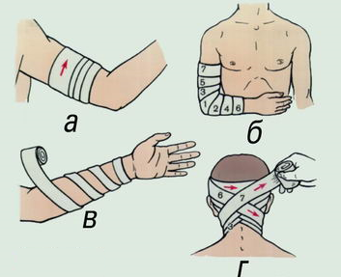 | 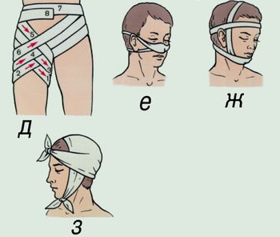
Рис. 18. Варианты наложения асептических повязок
При наложении бинтовой повязки необходимо соблюдать следующие основные правила:
1. Пострадавшего следует уложить или (при возможности) усадить в удобном положении, чтобы бинтуемая часть тела была неподвижна и доступна бинтованию. В случае ранения груди желательно усадить раненого и прислонить его к чему-либо. При ранении живота пострадавшего следует повернуть животом кверху, а крестец приподнять, подложив сверток из одежды или скатку шинели.
Бинтуемая часть тела должна быть в положении, в котором она будет после наложения повязки (например, повязка на локтевой сустав накладывается при согнутом под прямым углом положении локтя). Бинтующий должен следить за выражением лица и состоянием больного.
2. Бинт, как правило, держат в правой руке. Левой рукой поддерживают повязку и расправляют бинт. Бинт раскатывают слева направо, не отрывая от поверхности тела, от периферии к центру против хода часовой стрелки (исключение составляют отдельные виды специальных повязок). Бинтование начинают с закрепляющих ходов бинта. Каждый последующий оборот бинта должен прикрыть предыдущий на 1/2 или 2/3 его ширины. Бинт нужно натягивать равномерно, чтобы ходы не смещались и не отставали от бинтуемой поверхности.
3. Конечности бинтуют с периферии и ходы бинта ведут по направлению к туловищу. На конечностях туры бинта, чтобы они ложились равномерно, перегибают. После проведения спирального тура головка бинта опрокидывается таким образом, чтобы лицевая сторона становилась изнанкой. По окончании следующего тура бинт опрокидывают в обратную сторону и т. д. Неповрежденные кончики пальцев оставляют открытыми, чтобы по ним было возможно определять состояние кровообращения.
4. Конечная часть бинта укрепляется обычно на стороне, противоположной повреждению. Конец бинта разрезают (разрывают) продольно и завязывают или прикрепляют безопасной булавкой. После завершения бинтования уточняют, не слишком ли туго или свободно наложена повязка.
В боевой обстановке повязку, чаще всего, накладывают путем кругового бинтования с последующим закреплением свободного конца бинта булавкой.
На поле боя или при несчастных случаях на месте происшествия не всегда возможно выполнить полностью указанные правила бинтования. Однако в любых условиях следует стремиться, чтобы повязка была наложена умело и правильно.
Чтобы предохранить обширные раны от загрязнения, которое может произойти при смещении повязки, ее укрепляют бинтом или косынкой медицинской.
Повязки на голову относятся к числу трудных, так как могут соскользнуть. Для наложения таких повязок пользуются бинтом средней ширины. При повреждении темени, затылка и нижней челюсти применяется повязка «уздечка». Первый (закрепляющий) ход идет вокруг головы. Далее бинт ведут косо по затылку на правую сторону шеи и под подбородок и делают несколько вертикальных ходов, которыми закрывают темя или подбородок. Затем бинт ведут на затылок и закрепляют его вокруг головы.
В случае бинтования подбородка к этой повязке делают дополнительные ходы. После закрепления вокруг головы бинт ведут косо по затылку, поверхности шеи и делают несколько горизонтальных ходов вокруг подбородка. После этого осуществляют вертикальные ходы и закрепляют бинт круговым ходом вокруг головы. При бинтовании головы раненый должен держать рот открытым либо под подбородок его подкладывают палец для того, чтобы повязка не мешала открывать рот и не сдавливала шею.
Повязка на один глаз - монокулярная. При ранениях правого глаза начало бинта берут в левую руку, а головку бинта - в правую. При ранениях левого глаза начало бинта берут в правую руку, а головку бинта - в левую.
Вначале делают закрепляющий ход вокруг головы. С области затылка бинт ведут под ухом на глаз. Третий ход (закрепляющий) делают вокруг головы. Четвертый и последующие ходы чередуют таким образом, чтобы один ход бинта шел под ухо на пораженный глаз, а следующий являлся закрепляющим.
Повязка на оба глаза - бинокулярная. Начинается так же, как и при наложении повязки на один глаз. После того как сделан циркулярный закрепляющий ход, головку бинта спускают со лба и закрывают другой глаз, ведут бинт под ухом и делают вновь закрепляющий циркулярный ход.
Повязка на затылок - восьмиобразная. Начинается с закрепляющих ходов вокруг головы. Затем бинт ведут косо сверху вниз на затылок и на шею справа, обводят вокруг шеи и вновь поднимают на затылок над правым ухом на лоб. Последующие аналогичные ходы повторяют и закрывают всю затылочную область. Конец бинта закрепляют ходом вокруг головы.
Повязка на волосистую часть головы - в виде чепца. Отрезок бинта (завязку) длиной около 0,8 м помещают на темя и концы его опускают вниз спереди ушей. Раненый или оказывающий помощь натягивает концы завязки. Вначале делают ход бинта вокруг головы. Далее бинт оборачивают вокруг первого конца завязки и косо ведут по лбу к левому ее концу, оборачивают вокруг него и ведут на темя. Подобными ходами закрывают всю волосистую часть головы. При этом каждый последующий ход прикрывает предыдущий на 1/2 или 2/3. Концы завязки закрепляют узлом.
Повязка на шею накладывается круговым бинтованием. Для предупреждения ее соскальзывания вниз делают несколько восьмиобразных ходов на затылок.
При ранениях носа и нижней челюсти ватно-марлевые подушечки отделяют от бинта, накладывают на рану и укрепляют пращевиднои повязкой, приготовленной из надрезанного с двух концов бинта.
Повязка на волосистую часть головы - в виде чепца. Отрезок бинта (завязку) длиной около 0,8 м помещают на темя и концы его опускают вниз спереди ушей. Раненый или оказывающий помощь натягивает концы завязки. Вначале делают ход бинта вокруг головы. Далее бинт оборачивают вокруг первого конца завязки и косо ведут по лбу к левому ее концу, оборачивают вокруг него и ведут на темя. Подобными ходами закрывают всю волосистую часть головы. При этом каждый последующий ход прикрывает предыдущий на 1/2 или 2/3. Концы завязки закрепляют узлом.
Пращевидная повязка накладывается на нос, губы и подбородок. Пращой называют отрезок материи или бинта длиной 60-70 см, оба конца которого разрезаны в продольном направлении. Неразрезанной частью фиксируют перевязочный материал. Концы перекрещивают и связывают сзади: верхние - в области шеи, нижние - на затылке либо на темени.
Спиральная повязка на грудь. Берут кусок бинта длиной около метра и оставляют его висеть на левом (либо правом) надплечье. С левого плеча бинт ведут на спину и снизу бинтуют грудь до подмышечных впадин спиральными ходами, каждый из которых прикрывает предыдущий ход на 1/2 или 2/3 ширины. Конец бинта перебрасывают через правое (левое) плечо и сзади связывают с другим концом. Создается как бы портупея, которая поддерживает спиральные ходы бинта.
В случае проникающего ранения грудной клетки с открытым пневмотораксом для прекращения засасывания воздуха в плевральную полость рану перед наложением ватно-марлевой подушечки покрывают прорезиненной наружной оболочкой ИПП или липким пластырем, создавая герметичную повязку.
При применении малой или большой стерильных повязок после ватно-марлевой подушечки на рану кладут бумажную обертку повязки.
Спиральная повязка на живот в его верхней части накладывается круговыми спиральными ходами сверху вниз.
Колосовидная повязка делается на нижнюю часть живота, паховую область, верхнюю часть бедра, тазобедренный сустав, область ягодиц. После закрепляющего хода вокруг живота бинт ведут сзади наперед по боковой и передней поверхности бедра, затем сзади вокруг бедра, по его передней поверхности и паховой области. Предыдущий ход пересекают и обводят бинт сзади вокруг туловища. Такими ходами закрывают бинтуемую область. Бинт закрепляют круговым ходом вокруг живота.
Повязка на обе паховые области начинается круговым ходом вокруг живота. Бинт ведут по передней поверхности живота через один пах, затем делают первые ходы колосовидной повязки этого паха. Обойдя туловище, делают несколько оборотов колосовидной повязкой другого паха. Затем вновь переходят на другую сторону и продолжают ходы колосовидной повязки.
Повязка на промежность. Вначале вокруг верхней части бедер делают ряд восьмиобразных ходов, перекрещивающихся на промежности. Для предотвращения сползания повязки последние ходы бинта ведут так же, как и при наложении колосовидной повязки.
Т-образная повязка на промежность включает пояс (бинт), идущий горизонтально вокруг талии, к которому привязывают конец бинта. Его ведут сзади наперед через промежность и привязывают спереди к поясу.
Спиральная повязка на палец начинается двумя закрепляющими ходами на область запястья. Затем бинт ведут косо по тылу кисти к концу пальца, обвивают его спиральными оборотами, оставляя кончик пальца открытым. Повязку заканчивают косым закрепляющим ходом по тылу кисти на запястье. Спиральная повязка может быть наложена на каждый палец в отдельности или в виде перчатки. Бинтовать следует начинать на правой руке с большого пальца, на левой руке - с мизинца.
Колосовидная повязка на большой палец. После закрепления ходов на запястье бинт ведут по тылу кисти к кончику пальца, обвивают вокруг него и по тыльной поверхности снова ведут на запястье. Такими ходами доходят до основания пальца и конец бинта закрепляют на запястье.
Крестообразная повязка на кисть. После закрепляющих ходов на запястье бинт ведут по тылу кисти на ладонь, вокруг кисти и основания большого пальца, затем по тылу кисти на запястье. Указанные крестообразные ходы повторяют, пока кисть не оказывается закрытой.
На плече и предплечье применяют спиральные повязки. Для плотного прилегания бинта его периодически перегибают.
Повязка на локоть заключается в чередовании ходов вокруг предплечья и плеча («восьмеркой»), которые перекрещиваются на суставе.
Повязка на плечевой сустав. Первый ход начинают от неповрежденной подмышечной области по груди и наружной поверхности поврежденного плеча в подмышечную область. Затем бинт ведут вокруг плеча на спину и в неповрежденную подмышечную область. Ходы бинта повторяют.
Повязка Дезо. С помощью этой повязки прибинтовывается рука к туловищу при переломе плеча, ключицы и лопатки. Поврежденную руку сгибают в локтевом суставе под прямым углом, прижимают к туловищу и плечо прибинтовывают к груди. Далее из подмышечной впадины здоровой стороны косо ведут бинт по передней поверхности грудной клетки на надплечье поврежденной стороны, отсюда вниз вдоль задней поверхности плеча под локоть. Охватив локоть бинтом, его ведут через предплечье и грудь в подмышечную впадину здоровой стороны, затем по спине косо к надплечью поврежденной стороны, вдоль передней стороны плеча под локоть. Из-под локтя бинт ведут в косом направлении через спину в подмышечную впадину неповрежденной стороны. Описанные ходы бинта повторяют. Повязку закрепляют круговыми ходами через плечо и туловище.
При переломе ключицы перед наложением повязки в подмышечную впадину на поврежденной стороне помещают толстый ватно-марлевый валик.
Повязка на пяточную область. Вначале ход бинта ведут через наиболее выступающую часть пятки, последующие ходы 2 - выше и ниже этого хода. Далее для укрепления делают косой ход и продолжают ходы бинта выше и ниже предыдущих.
Восьмиобразная повязка на голеностопный сустав. Вначале делают круговой ход над лодыжками. Второй ход ведут по тылу стопы вниз на подошву и далее вокруг стопы. Четвертый ход поднимают по тылу стопы на голень и обходят лодыжки сзади, пересекая второй ход. Описанными восьмиобразными ходами закрывают область сустава.
На голень, коленный сустав и бедро применяют спиралевидную повязку так же, как на предплечье и плечо. На коленный сустав повязку делают при согнутом колене. Вначале делают круговой ход через наиболее выступающую часть надколенника. Далее ходы идут ниже и выше, перекрещиваясь в подколенной области, следующие ходы прикрывают остальную область сустава.
Повязка на культю. В случае отрыва конечности необходимо остановить с помощью жгута кровотечение и закрыть рану ватно-марлевой подушечкой. Бинт вначале накладывают на переднюю поверхность культи, затем обводят по ее торцевой части и ведут на заднюю поверхность. Делают круговой ход вокруг конечности и бинт опять ведут через культю с ее внутренней поверхности к наружной. Продольными ходами закрывают культю и затем бинт закрепляют вокруг конечности круговыми ходами.
Укрепление повязок косынками. Косынки используются преимущественно для подвешивания поврежденной руки. Косынку располагают на груди основанием вдоль тела, верхушкой - в сторону поврежденной конечности.
Согнутую в локтевом суставе под прямым углом руку укладывают на косынку. Один конец косынки огибает предплечье поврежденной конечности, а второй располагается на надплечье здоровой стороны. Концы завязывают сзади на шее. Верхушку косынки загибают над локтевым суставом вперед и прикрепляют булавкой.
Когда косынкой закрывают поверх повязки голову, основание располагают на лбу, а верхушку - на затылке. Концы косынки ведут над ушами, на затылке перекрещивают, вновь проводят на лоб и завязывают. Верхушку косынки после натягивания загибают и укрепляют на затылке булавками.
Кисть помещают на косынку таким образом, чтобы пальцы были обращены к ее верхушке. Основание косынки должно находиться выше лучезапястного сустава. Далее верхушкой косынки закрывают тыл кисти, концы обводят вокруг запястья и завязывают. Верхушку косынки загибают и укрепляют булавкой.

Всякое ранение сопровождается кровотечением вследствие повреждения стенок кровеносных сосудов. Различают кровотечения артериальные, венозные и капиллярные.
Кровотечение, которое происходит из открытой раны, называют наружным. Кровотечение, при котором кровь вытекает из сосуда в ткани и полость тела (грудную, брюшную и др.), называют внутренним.
Принято различать первичное и вторичное кровотечение. Первичное происходит сразу после травмы. Вторичное начинается через определенное время после нее вследствие выталкивания тромба, закупорившего сосуд, или в результате ранения сосуда острыми осколками кости. Причиной вторичного кровотечения могут быть неосторожное оказание первой медицинской помощи, плохая иммобилизация конечности, тряска пострадавшего при транспортировании, развитие в ране нагноения.
Опасность кровотечения для здоровья и жизни человека определяется количеством излившейся крови, быстротой кровотечения, возрастом пострадавшего, характером сопутствующих поражений и др. Для взрослого человека угрожающей для жизни является кровопотеря 1,5 - 2 л. Кровотечение является одной из основных причин смерти на поле боя, и поэтому главным мероприятием первой медицинской помощи раненым является временная остановка кровотечения.
В случае ранения капилляров, венозных сосудов и мелких артерий кровотечение может останавливаться самопроизвольно в результате закупорки сосуда сгустком крови.
Различают временную и окончательную остановку кровотечения.
Временная остановка кровотечения достигается наложением давящей повязки, прижатием артерии к кости на протяжении, наложением жгута или закрутки. Окончательная остановка кровотечения производится при обработке хирургами ран в перевязочной и операционной.
При любом кровотечении, особенно при повреждении конечности, поврежденной области, следует придать приподнятое положение и обеспечить покой. Это способствует понижению давления крови в кровеносных сосудах, уменьшению в них кровотока и образованию тромба.
Кровотечение из мелких ран и капиллярное удается остановить наложением давящей стерильной повязки. В целях лучшего сдавления сосудов ватно-марлевая подушечка ИПП или стерильная повязка накладывается на кровоточащую рану в виде тампона. Для временной остановки кровотечения на туловище пригоден лишь этот способ, так как другие неприемлемы.
При артериальных кровотечениях кровь вытекает из раны сильной пульсирующей струей ярко-красного цвета. При повреждении артерии смерть от кровотечения может наступить в течение 3-5 минут с момента ранения. Поэтому при артериальных кровотечениях первая помощь должна быть оказана немедленно. Чтобы остановить кровотечение, артерию прижимают пальцами к кости выше места ранения. Для этого нужно точно знать места прижатия артерий.
Артерию прижимают пальцами на короткое время, только до наложения закрутки или жгута. Пальцевое прижатие производится большим пальцем, концами сведенных вместе четырех пальцев, а иногда и кулаком.
При наличии кровотечения из ран лица нужно прижать сонную, височную или нижнечелюстную артерию на стороне кровотечения.
Сонную артерию придавливают большим пальцем к позвоночнику, сбоку от гортани, а остальные пальцы кладут сзади на шею.
При кровотечении в области лица и волосистой части головы нужно прижать подчелюстную и височную артерии. В случае кровотечения на шее прижимают сонную артерию к позвоночнику у внутреннего края грудинно-ключично-сосцевидной мышцы.
При кровотечении из верхнего отдела плеча прижимают подключичную или подмышечную артерию. Правую подключичную артерию прижимают левой рукой, левую - правой.
Лежа сбоку от раненого, лицом к нему, кладут руку так, чтобы большой палец лег в надключичной ямке вдоль верхнего края ключицы, а остальные пальцы - сзади, на спину раненого. Чтобы прижать артерию, достаточно повернуть большой палец ребром, одновременно слегка надавливая вниз так, чтобы он оказался позади ключицы раненого. Подключичную артерию прижимают к головке плечевой кости правым кулаком, введенным в соответствующую подключичную впадину. Давление оказывают снизу-вверх. Одновременно левой рукой крепко удерживают плечевой сустав раненого.
При кровотечениях из нижнего отдела плеча и из предплечья нужно прижать плечевую артерию, ее придавливают одним или четырьмя пальцами к плечевой кости у внутреннего края двуглавой мышцы.
Кровотечение у основания верхней конечности останавливается путем прижатия подключичной артерии в надключичной области. Плечевую артерию прижимают к кости плеча по краю двуглавой мышцы.
Кровотечение в области предплечья и кисти можно остановить при вкладывании в локтевой сгиб валика и максимальном сгибании руки в локтевом суставе.
Кровотечение из бедра останавливают, прижимая бедренную артерию: обеими руками охватывают верхнюю часть бедра у пахового сгиба так, чтобы большие пальцы, положенные один на другой, сошлись у середины бедра и придавливали артерию к кости.
Артерии голени прижимают в подколенной ямке, предварительно подложив в нее мягкий валик и максимально согнув ногу в коленном суставе. В случае артериального кровотечения в области нижней конечности прижимают бедренную артерию в паху или у внутреннего края четырехглавой мышцы.
Для успешной остановки кровотечения артериальный сосуд необходимо сдавливать подушечками двух-четырех пальцев. Такой метод остановки кровотечения применяется как кратковременная мера. Ее необходимо дополнить быстрым наложением жгута.
Для остановки артериального кровотечения используют табельные средства (жгут кровоостанавливающий), а при их отсутствии - различные подручные средства: полосы материи, оторванные от обмундирования, ремни, носовые платки и пр.
Наложение жгута является основным способом временной остановки кровотечения на поле боя при ранении крупных артериальных сосудов конечности.
Для этого используется резиновый ленточный жгут. Он состоит из резиновой трубки или ленты длиной 1-1,5 м, к одному концу которой прикреплена металлическая цепочка, а к другому - крючок.
При наложении жгута соблюдают следующие правила:
- накладывают жгут всегда выше места ранения с целью прекращения тока крови от сердца к ране и возможно ближе к ране (исключение составляет средняя треть плеча, где проходит лучевой нерв, самая нижняя часть плеча и предплечья, где между костями и кожей нет мышечной прослойки);
- затягивают жгут до полного прекращения кровотечения из раны, но не чрезмерно, чтобы не вызвать паралича от сдавления нервов;
- накладывают жгут не на голое тело, а поверх одежды или подкладки из материи, не допуская грубого сдавления кожи;
- для исключения ущемления кожи жгут накладывают так, чтобы каждый следующий его виток покрывал часть предыдущего;
- чтобы жгут не расслабился, его закрепляют специальным крючком или цепочкой, которые прикреплены на концах; если с помощью крючка и цепочки сохранить нормальное натяжение не удается, то концы жгута нужно связать узлом и закрепить крючком и цепочкой;
- раненый с наложенным кровоостанавливающим жгутом подлежит эвакуации в первую очередь;
- конечность после наложения жгута летом следует охлаждать, а зимой - согревать (утеплять).
При наложении жгута оказывающий помощь начинает с остановки кровотечения с помощью пальцевого прижатия сосуда в типичном месте. Не прекращая прижатия, один из концов жгута подводят под пальцы руки, которая прижимает сосуд. Делается один оборот (тур) жгута вокруг конечности, затем жгут затягивают.
Ослабив пальцевое прижатие, убеждаются, что кровотечение из раны прекратилось. Освободив руку, которая производила прижатие сосуда, завершают наложение жгута. Все последующие туры жгута укладывают с небольшим натяжением так, чтобы не ослабить затянутый первый тур.
Если жгут пришлось наложить далеко от места ранения, то вблизи раны накладывают второй жгут, а первый снимают.
Наложение жгута лучше осуществлять вдвоем: один производит остановку кровотечения пальцевым прижатием, другой - накладывает жгут вблизи раны.
Последовательность наложения и затягивания жгута такая же, как и в первом случае.

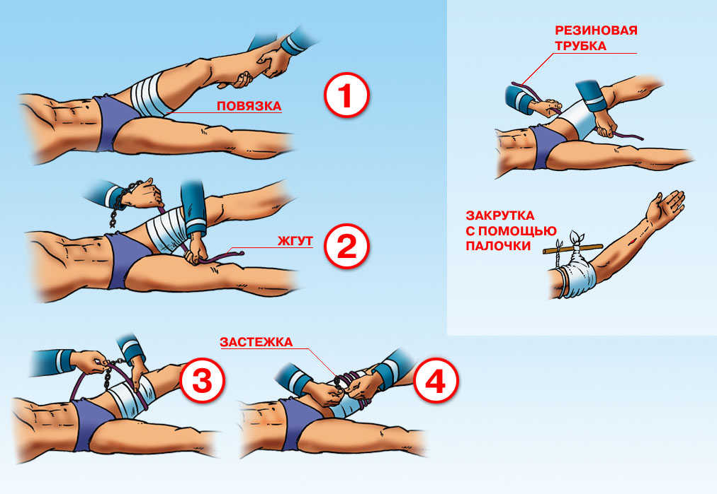
Рис. 19. Порядок остановки артериального кровотечения
При отсутствии жгута раненую конечность можно перетянуть свернутой косынкой медицинской (платком). Завязав концы косынки, под нее подводят палку и закручивают ее до тех пор, пока не прекратится кровотечение. Чтобы такая закрутка не раскрутилась, и перетяжка не ослабла, конец палки подвязывают к конечности.
Наложив на конечность жгут или закрутку, рану прикрывают первичной повязкой, на которой цветным или химическим карандашом отмечают время наложения жгута. Пометку можно сделать на листке бумаги, который прикрепляется к повязке последними оборотами бинта.
Жгут нельзя оставлять на конечности более двух часов (зимой - один час), иначе она омертвеет. Если раненый со жгутом не был доставлен на медицинский пункт в течение двух часов, оказывающий помощь прижимает пальцем соответствующую артерию выше места наложения жгута, затем медленно, чтобы поток крови не вытолкнул образовавшийся тромб, жгут распускают на 5-10 мин. Когда конечность порозовеет и потеплеет, снова накладывают жгут выше или ниже прежнего места. Временное снятие жгута таким способом повторяют через каждый час, пока пострадавший не получит хирургическую помощь. За раненым со жгутом необходимо наблюдение, так как жгут может ослабнуть, что приведет к возобновлению кровотечения.
При отсутствии жгута для временной остановки кровотечения можно использовать подручные материалы: веревку, ремень, скрученный носовой платок и т. п. Подручными средствами конечность перетягивают, как резиновым жгутом, либо делают закрутку, конец которой прибинтовывают к конечности.
При венозном кровотечении кровь течет равномерной струей и имеет более темный цвет, чем артериальная. Кровотечение останавливают путем давящей повязки. Она отличается от обычной тем, что на рану накладывается больше слоев плотно свернутой марли и производится более тугое бинтование.
При капиллярном кровотечении кровь выступает из мельчайших сосудов - капилляров (сочится, как из губки). Обычно оно прекращается самопроизвольно. Такое кровотечение останавливают при помощи давящей повязки.
Внутреннее кровотечение бывает при ранении черепа, органов грудной и брюшной полостей, легкого, печени, селезенки, почки и др. Внутреннее кровотечение обильное, продолжительное, остановить его трудно. Кроме того, внутреннее кровотечение трудно распознать. Нередко при таком кровотечении необходима срочная операция.
При внутреннем кровотечении пострадавший очень бледен, покрыт холодным потом, испытывает сильную жажду, зевает; пульс у него частый и слабый (иногда совершенно исчезает), дыхание поверхностное, учащенное.
Раненого с внутренним кровотечением нужно немедленно отправить в лечебное учреждение для оказания ему неотложной квалифицированной хирургической помощи.

4.3 Переломы, вывихи, ушибы
Перелом-нарушение целостности кости.
К признакам перелома костей конечности относятся:
- резкая боль при ощупывании места перелома, при попытке произвести движение или опереться на поврежденную руку или ногу;
- припухлость или кровоизлияние на месте предполагаемого перелома;
- неправильная, необычная форма конечности (она укорочена или согнута в таком месте, где нет сустава);
- подвижность, костный хруст в месте перелома.

Рис. 20. Виды переломов

Перелом кости с нарушением целости кожи называется открытым, без повреждения кожи – закрытым (рис.20). Открытый перелом опасен проникновением микробов в глубину раны.
О переломе ребра можно предполагать, когда вследствие ушиба или сдавления грудной клетки пострадавший отмечает сильную боль при глубоком дыхании, а также при ощупывании места возможного перелома. В случае повреждения плевры или легкого происходит кровотечение или воздух попадает в грудную полость. Это сопровождается расстройством дыхания и кровообращения.
В случае перелома позвоночника появляются сильные боли в спине, парез и паралич мышц ниже места перелома. Может произойти непроизвольное выделение мочи и кала из-за нарушения функции спинного мозга.
При переломе костей таза пострадавший не может встать и поднять ноги, а также повернуться. Указанные переломы часто сочетаются с повреждением кишечника и мочевого пузыря.
Переломы костей опасны повреждением располагающихся около них кровеносных сосудов и нервов, что сопровождается кровотечением, расстройством чувствительности и движений поврежденной области.
Выраженная боль и кровотечение могут вызвать развитие шока, особенно при несвоевременной иммобилизации перелома. Отломки кости могут повредить также и кожу, вследствие чего закрытый перелом превращается в открытый, что опасно микробным загрязнением. Движение в месте перелома может привести к тяжелым осложнениям, поэтому необходимо как можно быстрее произвести иммобилизацию поврежденной области.
В месте перелома развиваются асептическое воспаление и отек, затем происходят рассасывание поврежденных тканей и процессы костеобразования, которые в первые 2 недели приводят к появлению мягкой костной мозоли. Она образуется путем размножения клеток, костных канальцев, надкостницы и костного мозга - соединительной ткани, окружающей место перелома, и характеризуется вначале эластичностью. Образование первичной костной мозоли происходит в среднем в течение 4-6 недель. Затем костная мозоль пропитывается минеральными веществами, становится плотной, что обеспечивает прочное соединение отломков. Процесс образования вторичной костной мозоли продолжается в среднем 5-6 недель.
Срастание отломков костей может нарушиться из-за неправильного сопоставления концов, смещения, удаления друг от друга костных отломков, попадания между ними мягких тканей; плохой фиксации отломков; ослабления организма вследствие сопутствующих заболеваний, кровопотери и других факторов; развития инфекции; повреждения органов и тканей, расположенных вблизи перелома. В указанных случаях в месте перелома образуется ложный сустав, наблюдается патологическая подвижность. Для соединения отломков применяются хирургические вмешательства.
Особенностью переломов, вызываемых современным огнестрельным оружием и ударной волной при ядерном взрыве, является их выраженность и множественность, а также затруднение заживления (в случае облучения пострадавших). Такие переломы требуют более длительного сложного лечения.
При ушибе повреждаются мягкие ткани с разрывом кровеносных сосудов и кровоизлиянием, однако целость кожных покровов сохраняется. При этом образуются кровоподтеки при пропотевании кровью тканей, кровяные опухоли (гематомы) при скоплении крови в тканях в больших количествах.
При ушибах наблюдаются боль, припухлость, нарушение функции, кровоизлияние в ткани. Особенно сильно боль беспокоит сразу после ушиба. Для обнаружения припухлости иногда требуется сопоставление симметричных областей поврежденной и неповрежденной стороны, например, обеих рук.
Кровоизлияние видно лишь в случаях, когда оно расположено под кожей. При кровоизлиянии в глубжележащих тканях окраска кожи в месте ушиба не сразу изменяется.
Значительное кровоизлияние может привести к повышению температуры тела. При нагноении излившейся крови боли и припухлость в области ушиба нарастают, отмечается местное и общее повышение температуры тела.
Вывихом называется смещение суставных концов костей. Часто это сопровождается разрывом суставной капсулы. Вывихи нередко отмечаются в плечевом суставе, в суставах нижней челюсти, пальцев рук.
При вывихе наблюдаются три основных признака:
- полная невозможность движений в поврежденном суставе, выраженная боль;
- вынужденное положение конечности, обусловленное сокращением мышц (так, при вывихе плеча пострадавший держит руку согнутой в локтевом суставе и отведенной в сторону);
- изменение конфигурации сустава по сравнению с суставом на здоровой стороне.
В области сустава часто отмечается припухлость вследствие кровоизлияния. Суставную головку в обычном месте прощупать не удается, на ее месте определяется суставная впадина.
Оказывать помощь раненому с переломами костей, а также переносить или оттаскивать его необходимо осторожно, так как острые костные отломки могут повредить кровеносные сосуды и вызвать сильное кровотечение или проткнуть кожу, превратив закрытый перелом в открытый (более тяжелый). Кроме того, резкая боль при неосторожном переносе (эвакуации) может вызвать шок у раненого.
Чтобы осмотреть место перелома и наложить повязку на рану (в случае открытого перелома), одежду и обувь не снимают, а разрезают. В первую очередь останавливают кровотечение и накладывают асептическую повязку. Затем пораженной области придают удобное положение и накладывают иммобилизирующую повязку.
Под кожу или внутримышечно из шприц-тюбика вводится обезболивающее средство или оно дается внутрь.
Для иммобилизации переломов используются стандартные шины, содержащиеся в комплекте Б-2 или подручные средства.
В качестве подручного материала могут использоваться доски, палки, куски фанеры, пучки прутьев, связки камыша и т. п.
Шина, наложенная на конечность, укрепляется с помощью бинта, а также поясных ремней, шарфов, веревок и т. п. В случае отсутствия шины и подручного материала при переломах руки ее прибинтовывают к туловищу в согнутом под прямым углом положении. Поврежденную ногу рекомендуется прибинтовывать к здоровой.
При закрытом переломе шину накладывают поверх одежды. При открытом переломе сначала накладывают на рану стерильную повязку (для этого в месте перелома разрезают или осторожно снимают одежду), а затем уже шину.
При открытом переломе и сильно загрязненной ране необходимо дать антибиотики, предотвращающие развитие микробов в ране.

Рис. 21. Иммобилизация с помощью подручных средств

Первая медицинская помощь при ушибе должна способствовать уменьшению боли и кровоизлияния в ткани. Сразу после ушиба применяют холод и давящую повязку. На ушибленную область накладывают холодную примочку или на повязку - пузырь со льдом, грелку с холодной водой, кусочки льда.
При ссадинах примочки делать не нужно. Ссадину смазывают настойкой йода, на ушибленное место накладывают стерильную давящую повязку, на повязку - холод. Ушибленной части тела нужно обеспечить покой и приподнятое положение.
Чтобы ускорить рассасывание кровоизлияния, спустя 2-3 суток после ушиба назначают тепло в виде согревающего компресса, ванны, соллюкса, а также массаж. При более раннем применении эти процедуры опасны увеличением кровоизлияния.
Первая медицинская помощь при растяжении связок включает те же пособия, что и при ушибах. Давящую повязку на поврежденный сустав не следует накладывать слишком туго, чтобы не ухудшить кровообращение и не усилить боль. При разрыве связок нужно обеспечить конечности покой, наложив на нее гипсовую повязку.
Первая медицинская помощь при вывихах заключается в фиксировании конечности в положении, наиболее удобном для пострадавших, с помощью шины или повязки. Вправлять вывих должен врач. Вывих в том или ином суставе может периодически повторяться (привычный вывих).
Общие правила наложения шин. Перед наложением шины ее острые края и углы сглаживают путем обертывания перевязочным материалом или тканью. Металлические шины моделируют по форме соответствующей конечности.
Под шину, особенно в области костных выступов, подкладывают мягкий материал (вату, сено, паклю), чтобы уменьшить боль при транспортировании. Оголенные участки тела обертывают ватой. Ватно-марлевые прокладки целесообразно сделать заранее и прикрепить их к стандартной шине.
Для надежного создания неподвижности отломков кости шину накладывают таким образом, чтобы исключить движение в двух суставах - выше и ниже места перелома. Для этого короткие шины могут быть плотно связаны между собой.
При переломе нижней конечности шину лучше наложить с двух сторон.
В случае открытого перелома нельзя прикладывать шину к месту, где наружу выступает сломанный конец кости. Такие отломки должен вправлять только врач.
Повязка поверх шины не должна нарушать кровообращение. На уровне перелома прибинтовывать шину нельзя.
Переломы ключицы и лопатки иммобилизируют путем наложения повязки Дезо. Руку подвешивают с помощью бинта или косынки.
Переломы плеча, повреждения плечевого и локтевого суставов удобно иммобилизировать с помощью лестничной шины. Ее накладывают от середины лопатки здоровой стороны. Шина прилегает к спине, огибает плечевой сустав, спускается до локтевого сустава, изгибается под прямым углом и прилегает к предплечью и кисти, достигая основания пальцев. Оказывающий помощь перед наложением шины придает ей нужную форму, прикладывая ее к себе. Для этого он укладывает свое предплечье на один из концов шины, захватывает свободной рукой другой конец и направляет шину по задне-наружной поверхности конечности через надплечье и спину до надплечья другой стороны. Шину моделируют до придания ей нужной формы.
В области предплечья шине придают форму желоба, обертывают ее ватой и накладывают. Для предупреждения смещения шины ее верхний конец связывают двумя марлевыми тесемками в области кисти с нижним концом. Тесемки проходят спереди и сзади плечевого сустава на стороне, противоположной перелому. Перед наложением шины в подмышечную впадину поврежденной конечности вкладывают комок ваты или свернутую косынку. Наложенную шину укрепляют бинтом.
Переломы костей предплечья. Лестничную шину следует изогнуть под прямым углом таким образом, чтобы по длине один ее конец равнялся предплечью и кисти до основания пальцев, а другой - 2/3 плеча. Согнутую в локте под прямым углом руку укладывают на шину, которую прибинтовывают. В случае отсутствия шин и подручных материалов руку, согнутую под прямым углом, фиксируют к туловищу с помощью косынки, ремня и других средств.
Переломы костей кисти. Берется лестничная шина, соответствующая длине предплечья, и сгибается по длине в виде желоба, а на конце - рулона. Шина укрепляется с помощью бинта. Кисть и предплечье можно иммобилизировать с помощью небольшой доски, фанеры. В этом случае под ладонь кладется кусок ваты или ткани, чтобы пальцы были в полусогнутом положении.
Переломы бедра и верхней трети голени. Для обеспечения неподвижности в тазобедренном, коленном и голеностопном суставах применяется шина Дитерихса. Вместо шины Дитерихса можно применять лестничные шины. Две из них связывают на длину, при которой шина, проходя по наружной поверхности конечности к туловищу, упирается в подмышечную впадину и огибает подошву в виде стремени. Третья шина проходит по внутренней поверхности конечности, одним концом упираясь в пах, а другим - также огибая подошву в виде стремени. Четвертая шина прилегает к задней поверхности конечности по всей ее длине.
Переломы костей голени удобно иммобилизировать с помощью трех лестничных шин. Одну из них накладывают по задней поверхности голени, чтобы она охватывала стопу в виде стремени. На наружной и внутренней поверхности голени могут быть использованы и фанерные шины.
Переломы костей стопы. Используются две лестничные шины. Одну накладывают от кончиков пальцев по подошвенной поверхности стопы, затем, согнув под прямым углом, ведут ее вдоль задней поверхности голени, не доводя до коленного сустава. Шину моделируют по задней поверхности голени, а конец ее отгибают кзади. Вторую шину, изогнутую в виде буквы «Г», накладывают вдоль наружной поверхности голени, чтобы она охватывала подошвенную поверхность стопы наподобие стремени, и прибинтовывают.
Переломы черепа. Пострадавшего укладывают на носилки, под голову помещают мягкую подстилку с углублением. Вдоль боковых поверхностей головы кладут мягкие валики.
В случае если раненого надо поднимать в вертикальном положении, извлекая из какого-либо сооружения, ему предварительно накладывают на шею ватно-марлевый воротник.
Для этого шею обертывают несколькими слоями ваты и поверх нее плотно, но не слишком туго накладывают бинт. Аналогичный ватно-марлевый валик накладывают при повреждении шейных позвонков.
Переломы ребер. Перед началом бинтования нужно попросить раненого выдохнуть весь воздух. Пострадавшему туго бинтуют нижние отделы грудной клетки. При вдохе бинтование временно прекращают. В этот момент свободный конец бинта натягивают.
Переломы челюстей. Временная иммобилизация достигается с помощью пращевидной повязки, надежная иммобилизация - с помощью стандартной подбородочной пращи (шины). Она включает повязку, надеваемую на голову, и подбородочную пращу из пластмассы. Праща прикрепляется к головной повязке с помощью резинок. Для профилактики болей и пролежней подбородочную пращу перед наложением заполняют ватно-марлевой прокладкой, которая должна выступать за края пращи.
Переломы позвоночника. Раненого с повреждением грудной или поясничной части позвоночника осторожно укладывают на жесткую поверхность (на санитарные носилки кладутся специальный щит или доски, лестничные шины, по длине соответствующие росту пострадавших) в горизонтальном положении. В случае отсутствия щита к спине и бокам следует прибинтовать четыре и более лестничных шин.
Переломы костей таза. Раненых, как и при переломах позвоночника, укладывают на жесткую поверхность, ноги разводят и сгибают в тазобедренном и коленном суставах. Под колени помещают вещевой мешок или скатку шинели.
В лечебном учреждении шины снимают. Для удержания отломков в правильном положении применяют ручное вправление их и наложение гипсовой повязки, вытяжение с помощью специальных аппаратов, оперативные методы лечения.
Гипс представляет собой мелкий порошок прокаленного сернокислою кальция. При смешивании с водой он образует кашицу, которая быстро затвердевает. Хранить гипс нужно в сухом месте, так как он поглощает из воздуха влагу и теряет свои качества. Такой гипс можно использовать, предварительно прокалив при температуре не выше 140° С.
В гипсе не должно быть комков и крупинок. Если они имеются, то перед употреблением гипс просеивают через сито. Подготовленная из гипса кашица затвердевает в течение 5-6 мин.
Для наложения гипсовых повязок готовят гипсовые бинты. Для этого на стол кладут конец бинта, насыпают на него небольшое количество гипса и втирают его ладонью. Нагипсованный конец бинта закатывают рыхло в валик. Затем раскручивают другие отрезки бинта, в которые также втирают гипс. Перед употреблением прогипсованный бинт помещают в таз с теплой водой. О пропитывании бинта водой свидетельствует прекращение выхода пузырьков воздуха. Бинт вынимают из воды и осторожно отжимают, не выдавливая гипсовую кашицу. Повязку следует накладывать быстро, чтобы бинт не затвердел раньше, чем будет наложен.

4.4 Ожоги и отморожения
В зависимости от поражающего фактора различают ожоги термические, химические, лучевые и электрические. При ожогах, главным образом, страдает кожный покров, значительно реже — слизистые, подкожная жировая клетчатка, другие глубже расположенные анатомические образования (фасции, мышцы, сухожилия, кости). При ожогах любого происхождения раневой процесс протекает в соответствии с его общими закономерностями при повреждении тканей. В современной войне ожоги, прежде всего термические, могут стать массовым видом боевой травмы.

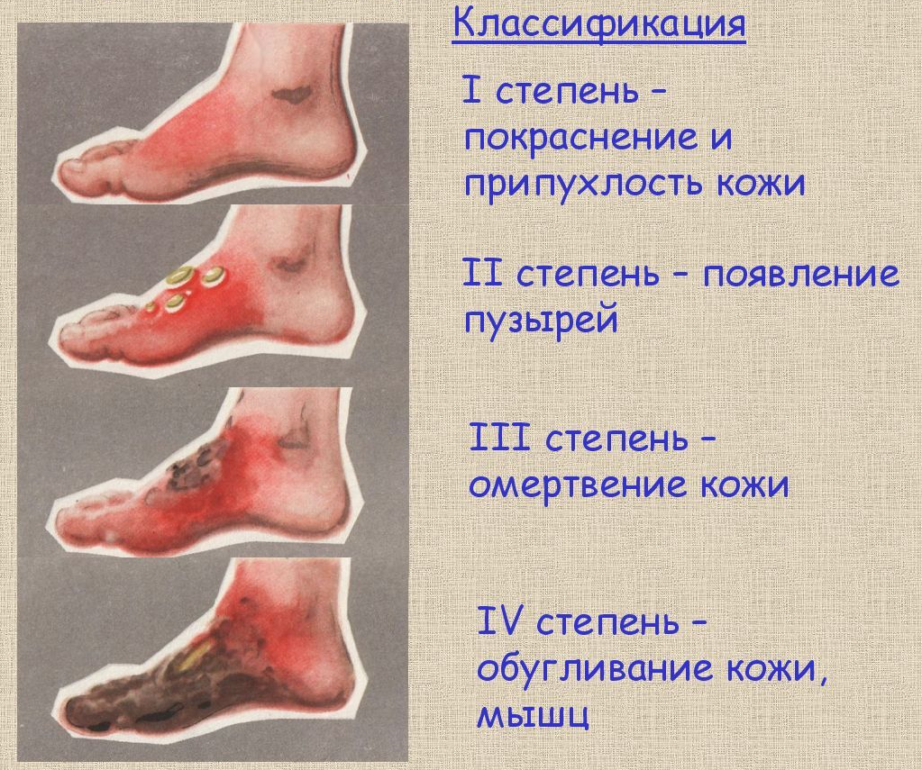Рис. 22. Степени ожогов | Термические ожоги возникают в боевой обстановке от непосредственного воздействия на кожный покров пламени (напалма, пожара), нагретых газов (при взрывах осколочно-зажигательных боеприпа-сов, объемном взрыве), пара и горячих жидкостей. Возможно дистанционное воздействие теплового излучения на расстоянии от его источника (ожоги световым излучением ядерного взрыва).
Тяжесть местных и общих проявлений ожогов зависит от глубины и площади поражения тканей. Различают следующие степени ожогов.
Ожоги I степени проявляются гиперемией (эритемой) и отеком кожи, а также жжением и болью. Воспалительные явления проходят в течение нескольких дней, поверхностные слои эпидермиса слущиваются, к концу первой недели наступает заживление.
Ожоги II степени, при которых происходит гибель поверхностных слоев эпидермиса (до росткового), сопровождающаяся выраженным отеком и гиперемией кожи, отслойкой поврежденных слоев эпидермиса с образованием пузырей, наполненных желтоватой жидкостью (экссудатом). Эпидермис легко снимается, при этом обнажается ярко розовая болезненная раневая поверхность. Заживление наступает через 10-14 дней путем регенерации кожного эпителия из сохранившего жизнеспособность базального слоя эпидермиса, но краснота и пигментация кожи могут сохраняться на протяжении 2-3 недель.
Ожоги III а степени (дермальные) характеризуются омертвением не только всего эпидермиса, но и поверхностных слоев собственно кожи (дермы). Вначале образуется либо сухой светло-коричневый струп (от пламени), либо белесовато-серый влажный струп (от пара, горячей воды). Под струпом нередко заметны мелкие, розовые очаги — сохранившие жизнеспособность сосочки дермы. Иногда образуются толстостенные пузыри, заполненные экссудатом и обычно нагнаивающиеся. По мере отторжения или гнойного расплавления струпа происходит островковая эпителизация за счет сохранившихся в глубоких слоях дермы дериватов кожи (сальные, потовые железы, волосяные фолликулы). Заживление завершается в течение 3-6 недель. В последующем на месте заживших ожогов нередко образуются рубцы, в том числе и келоидные.
Ожоги III б степени – при них происходит омертвение всей толщи кожи, а часто и подкожной жировой клетчатки. Из омертвевших тканей формируется струп: при ожогах пламенем — сухой, плотный, темно-коричневого цвета; при ожогах горячими жидкостями или паром — бледно-серый, мягкий тестоватой консистенции. Отторжение струпа сопровождается гнойно-демаркационным воспалением. Очищение ожоговой раны от омертвевших тканей завершается через 3-5 недель и образуется гранулирующая раневая поверхность.
Ожоги IV степени – характеризуется омертвением мышц и костей.
Для определения площади ожога используются так называемые правила девяток и ладони. Согласно первому, у взрослого человека в процентном отношении к поверхности тела голова составляет 9%, одна верхняя конечность — 9%, одна нижняя конечность —18%, передняя и задняя поверхности тела — по 18%, половые органы и промежность — 1%. Необширные участки ожогов измеряются ладонью, площадь которой составляет примерно 1% общей поверхности тела. Число уместившихся на обожженной поверхности ладоней и определяет процент поражения.
При определении объема и содержания медицинской помощи обожженным следует учитывать, что при термических ожогах поражается, как правило, кожный покров без повреждения полостей и жизненно важных органов; отсутствует первичное кровотечение; происходит более замедленное по сравнению с ранениями внедрение и развитие инфекции ввиду отсутствия зияющего дефекта тканей (раневого канала). Поэтому неотложного хирургического вмешательства (кроме некротомии и трахеостомии) у обожженных не требуется. Тяжесть состояния в раннем периоде определяется частым развитием ожогового шока, проявлениями многофакторного воздействия, что обусловливает необходимость неотложной реанимационно-противошоковой помощи. Ее оказание является основной задачей передовых этапов медицинской эвакуации. Для эффективного оказания медицинской помощи решающее значение имеет распределение обожженных по тяжести. Их подразделяют на:
1) легкообожженных с поверхностными, преимущественно ожогами П-Ша степени, не превышающими 10% поверхности тела;
2) обожженных средней степени тяжести, к которым относят:
- пострадавших с обширными (более 10% поверхности тела) ожогами) II-IIIа степени;
- имеющих глубокие ожоги IIIб-IV степени на ограниченной площади (до 10% поверхности тела);
3) тяжелообожженных, у которых глубокие ожоги IIIб-IV степени занимают больше 10% поверхности тела;
4) обожженных крайне тяжелой степени с глубокими ожогами более 40% поверхности тела.
Многофакторное воздействие (отравление окисью углерода, поражение органов дыхания, общая гипертермия) резко усугубляют тяжесть термической травмы. Его проявления часто сочетаются с тяжелыми и крайне тяжелыми ожогами.
Транспортировать тяжелообожженных нужно на носилках, укладывая их на непораженную поверхность тела. Перекладывание на носилки облегчается, если под пострадавшего заранее подложить плащ-накидку. Транспортная иммобилизация при ожогах не требуется. В первую очередь надо эвакуировать пострадавших, находящихся в бессознательном состоянии, с признаками нарушения дыхания, тяжелыми ожогами лица и поражением глаз. Ввиду повышенной теплоотдачи при обширных ожогах во время транспортировки, особенно зимой, следует заботиться о защите обожженных от охлаждения.
Химические ожоги возникают в результате поражения кожи (реже слизистых оболочек) растворами щелочей, кислот, солями некоторых тяжелых металлов. Химические ожоги приобретают особое значение при разрушении ракетных комплексов и хранилищ агрессивных компонентов ракетных топлив.
По глубине поражения тканей (степени) химические ожоги классифицируются так же, как и термические. Однако, для химических ожогов II степени образование пузырей не характерно, так как эпидермис разрушается, образуя либо тонкую некротическую пленку (кислота), либо полностью отторгается, обнажая розовую раневую поверхность дермы (щелочь). Характер изменений тканей при более глубоких поражениях — ожогах III-IV степени также различен: при ожогах кислотой формируется сухой плотный струп (коагуляционный некроз), а при поражении щелочью струп первые 2-3 суток мягкий, серого цвета (колликвационный некроз), а в дальнейшем подвергается гнойному расплавлению или высыхает. Если химическое вещество нагрето, то возникает термохимический ожог. Окислители реактивного топлива (азотная кислота и ее окислы) действуют подобно кислотам, вызывая «сухой» некроз. Ожоги аммиаком сопровождаются развитием «влажного некроза».
Границы поражения при химических ожогах обычно четкие, нередко в результате растекания химического вещества образуются потеки - отходящие от периферии основного очага узкие полосы ожога. В центральной зоне поражение более глубокое, чем на периферии.
Внешний вид участка поражения (струпа) зависит от характера химического вещества. При ожогах серной кислотой он коричневый или черный, азотной — имеет желто-зеленый оттенок, соляной — светло-желтый, фтористоводородной — грязно-серый, концентрированной перекисью водорода — белый.
Первая помощь:
- щадящий ранний вынос пораженных с поля боя или из очага поражения, сосредоточение их в обозначенных укрытиях (в местах погрузки на транспортные средства);
- введение обезболивающих средств с помощью шприц-тюбика с белым колпачком;
- наложение стерильной повязки на поврежденный участок тела;
- при резком ослаблении дыхания или его остановке проведение искусственной вентиляции легких методом «рот в рот» или «рот в нос»;
- проведение гидратационной терапии- дача обильного питья;
- при химических ожогах, перед наложением стерильной повязки, промывание пораженного участка тела водой или при попадании кислоты – раствором соды, а при попадании щелочи – слабым раствором кислоты.
При ожогах запрещается:
- самостоятельно прорывать образовавшиеся волдыри
- отрывать прилипшую к телу одежду ограничивать прием жидкости.

Холод может оказывать на организм местное повреждающее действие, вызывая отморожения отдельных частей, и общее действие, которое приводит к общему охлаждению (замерзанию). Как отморожения, так и общее охлаждение могут развиваться не только при отрицательной, но и при невысокой положительной температуре, окружающей среды. Возникновению холодовой травмы способствует ряд факторов:
1) Метеорологические — повышенная влажность, сырость, ветер, усиливающие теплоотдачу и ухудшающие теплозащитные свойства одежды и обуви, а также пониженное парциальное давление кислорода в условиях высокогорья.
2) Механическое затруднение кровообращения - тесная одежда, обувь, снаряжение, длительное пребывание в вынужденном положении.
3) Снижение местной устойчивости тканей к охлаждению - травмы и сосудистые заболевания конечностей, ранее перенесенные отморожения.
4) Снижение общей резистентности организма - кровопотеря, шок, истощение, гиповитаминозы, перенесенные инфекционные заболевания, алкогольное опьянение, отравления, бессознательное состояние.
Отморожения могут быть вызваны местным воздействием низкой температуры воздуха, воды, снега, льда, охлажденного металла и других факторов. В патогенезе отморожений ведущая роль принадлежит нарушениям кровообращения и иннервации. Не исключается и прямое повреждающее действие низкой температуры на ткани.
В течении отморожений различают два периода — скрытый или дореактивный и реактивный, начинающийся после согревания тканей. В дореактивном периоде клинические проявления скудны, отмечается лишь побеление или цианоз кожи пораженного участка, местное снижение температуры и потеря чувствительности, возможно уплотнение тканей вплоть до оледенения. Степень отморожения в дореактивном периоде установить невозможно. Ориентировочными критериями вероятной глубины поражения могут быть данные о продолжительности и интенсивности охлаждения. В реактивном периоде проявляются различные признаки воспаления и некроза, по которым осуществляется клиническая диагностика степени и обширности отморожения. Точный диагноз удается установить не ранее 2-3 суток после травмы.
В зависимости от условий и механизма развития выделяют следующие формы отморожений, различающихся между собой по патоморфологической картине и течению.
Отморожения от действия холодного воздуха. Эта форма преобладает в условиях сильных морозов. Обычно поражаются дистальные отделы конечностей (пальцы, кисти, стопы). Значительно реже — выступающие части лица (нос, уши, щеки). По глубине поражения тканей отморожения подразделяются на четыре степени.
Отморожения I степени характеризуются преходящими расстройствами кровообращения и иннервации без некроза тканей. Кожа в реактивном периоде становится цианотичной, развивается отек. Болевая чувствительность сохранена. Позднее отмечается шелушение эпидермиса и повышенная чувствительность к холоду пораженных участков.
При отморожениях II степени наступает некроз эпидермиса (до базального слоя). На багрово-красной, иногда синюшной, отечной коже появляются пузыри (небольшого размера или сливные, на весь тыл кисти и стопы), заполненные желтоватой прозрачной жидкостью. Болевая чувствительность сохранена. Отмечается выраженное капиллярное кровотечение из мест уколов. После удаления отслоенного эпидермиса обнажается болезненная, розового цвета, покрытая фибрином раневая поверхность. Заживление заканчивается через 2-3 недели, однако цианоз и тугоподвижность суставов отмороженных пальцев могут сохраняться в течение нескольких месяцев.
Отморожения III степени - некроз распространяется на кожу и подкожную клетчатку. В начале реактивного периода образуются пузыри, заполненные геморрагическим содержимым. Позднее, начиная с 3-4 суток, появляются отчетливые признаки омертвения кожи — она становится темно-красной, нечувствительной к уколам, постепенно высыхает, превращаясь в черный струп. После демаркации и отторжения омертвевших тканей образуется гранулирующая рана. Если диаметр раны превышает 1,5-2 см, то нередко требуется кожная пластика.
Для отморожений IV степени характерен некроз всех мягких тканей, а также и кости. После согревания тканей конечность остается синюшной. Могут появляться небольшие дряблые пузыри, заполненные геморрагической жидкостью. Эпидермис легко отслаивается и обнажается дерма темно-вишневого цвета. Чувствительность и капиллярное кровотечение отсутствуют. Выраженность патологических изменений постепенно убывает от периферии к центру и от поверхности в глубину. Демаркация омертвевших тканей наступает на 2-3 неделе. Самопроизвольное отторжение некротизированных тканей (мутиляция) затягивается на многие недели и даже месяцы, часто осложняется гнойной инфекцией (влажная гангрена, флегмона, гнойный тендовагинит, остеомиелит). Процесс всегда заканчивается образованием культи (пальцев, кисти, стопы, голени, предплечья).
Траншейная стопа. Наблюдается почти исключительно во время войн вследствие длительного (не менее 3-5 суток) пребывания в сырых окопах и блиндажах, мокром снегу, т.е. в условиях, когда периоды тканевой гипотермии чередуются с периодами кратковременного и неполного согревания. Первыми признаками являются боли в суставах стопы, парестезии и нарушения чувствительности (болевая анестезия). Позднее развивается выраженный отек, появляются многочисленные мелкие пузыри, формируется некротический струп. При наиболее тяжелых поражениях развивается влажная гангрена с проявлениями общей интоксикации, часты инфекционные осложнения.
Контактные отморожения. Возникают в результате соприкосновения обнаженных участков тела с металлическими предметами, охлажденными до низких температур (от -40° до -50° С и ниже). Локализуются, как правило, на ладонных поверхностях кисти и пальцев. Скрытый период практически отсутствует, так как после прекращения действия холода происходит быстрое согревание участков поражения за счет сохранивших нормальную температуру глубоколежащих тканей. Глубина поражения может быть различной, но чаще развивается отморожение II, реже III степени. После отторжения омертвевших тканей при отморожении III степени обычно образуются небольших размеров гранулирующие раны, заживающие путем рубцового стяжения и эпителизации с краев.
При общем воздействии холода первоначально развиваются компенсаторные реакции (сужение периферических сосудов, изменение дыхания, появление дрожи). По мере углубления гипотермии наступает фаза декомпенсации, сопровождающаяся постепенным угнетением сознания, ослаблением сердечной деятельности и дыхания.
Клиника общего охлаждения зависит от длительности пребывания на холоде, скорости и уровня падения температуры тела.
Легкая степень (адинамическая стадия) характеризуется снижением температуры тела (ректальная температура) до 35-33°С, ознобом, бледностью кожного покрова, появлением «гусиной кожи». Речь замедлена (скандированная), слабость, сонливость, отмечается урежение пульса при нормальном или слегка сниженном артериальном давлении, дыхание нормальное.
При общем охлаждении средней тяжести (ступорозная стадия) температура тела снижается до 29-27°С, кожные покровы холодные на ощупь, бледные или синюшные. Характерна резкая сонливость, угнетение сознания, затруднение движений. Пульс замедлен (до 52-32 ударов в минуту). Дыхание становится редким (8-12 в мин.). Артериальное давление понижено до 80-60 мм рт. ст.
Тяжелая степень (судорожная стадия). Сознание отсутствует, мышечная ригидность, судорожное сокращение жевательных мышц (тризм). Пульс редкий (менее 34-32 уд. в мин), слабого наполнения, артериальное давление резко снижено или не определяется. Дыхание редкое (до 4-3 в мин.), поверхностное. Зрачки сужены, возможны рвота и непроизвольное мочеиспускание. При снижении ректальной температуры тела до 24-20° С наступает смерть.
Наиболее тяжелыми осложнениями общей холодовой травмы являются отек мозга, отек легких, острая почечная недостаточность вследствие развивающегося отека почек, пневмонии, склонные к абсцедированию. Общее охлаждение нередко может сочетаться с местным холодовым поражением — отморожением.
Первая помощь при отморожениях включает:
- эвакуацию пострадавшего в теплое помещение;
- употребление им горячей пищи и чая;
- при отморожениях конечностей проведение растирания пораженного участка чистой рукой, от периферии к центру, до потепления и покраснения кожи;
- если позволяют условия, то отмороженные участки отогревают в воде температурой 30-35 ^{о}C;
- при образовании пузырей наложение повязки;
- при наличии болевого синдрома введение обезболивающего средства из шприц-тюбика.
Профилактика отморожений:
- подбор одежды и обуви по росту и размеру;
- ношение чистой и сухой одежды и обуви;
- работа в холодное время в одежде по сезону, ношение рукавиц;
- на марше в сильный мороз, при встречном ветре, смену идущих в голове колонны;
- калорийное, трехразовое питание.

Содержание

- Учебные и воспитательные цели 3
- Место проведения 3
- Распределение учебного времени 3
- Учебно-материальное обеспечение 3
- Литература 3
- Организационно-методические указания 4
- Введение 8
- Первый учебный вопрос 9
- Второй учебный вопрос 21
- Третий учебный вопрос 32
- Заключение 32

